
硕士学位论文
（专业学位）

面向云开发环境下代码推荐的源代码实时分析系统

姓 名：
学 号：
所在院系：
专业学位名称：
专业领域：
指导教师：
副指导教师：

二〇一九年五月

A dissertation submitted to
Tongji University in conformity with the requirements for
the degree of Master
Real-time Analysis System of Source Code for Code Recommendation in Cloud IDE

Candidate:
Student Number:
School/Department:
Discipline:
Major:
Supervisor:

May, 2019

面
向
云
开
发
环
境
下
代
码
推
荐
的
源
代
码
实
时
分
析
系
统

姓

名

同济大学

学位论文版权使用授权书

本人完全了解同济大学关于收集、保存、使用学位论文的规定，同意如下各项内容：按照学校要求提交学位论文的印刷本和电子版本；学校有权保存学位论文的印刷本和电子版，并采用影印、缩印、扫描、数字化或其它手段保存论文；学校有权提供目录检索以及提供本学位论文全文或者部分的阅览服务；学校有权按有关规定向国家有关部门或者机构送交论文的复印件和电子版；在不以赢利为目的的前提下，学校可以适当复制论文的部分或全部内容用于学术活动。

学位论文作者签名：
年 月 日

同济大学学位论文原创性声明

本人郑重声明：所呈交的学位论文，是本人在导师指导下，进行研究工作所取得的成果。除文中已经注明引用的内容外，本学位论文的研究成果不包含任何他人创作的、已公开发表或者没有公开发表的作品的内容。对本论文所涉及的研究工作做出贡献的其他个人和集体，均已在文中以明确方式标明。本学位论文原创性声明的法律责任由本人承担。

学位论文作者签名：
年 月 日

摘要
云计算概念已经兴起多年，在这期间各种新技术层出不穷。IaaS，PaaS，SaaS等接踵而至，借此机会，许多本地的功能都有了云端的产品。顺应此潮流，本地的集成开发环境（IDE）也出现了对应的云产品，但是使用的人数并不多。云端集成开发环境可以使开发者减少在本地配置环境所消耗的时间，更快捷地进入开发过程；并且可以不受物理硬件位置所限，随时随地进行开发。但是目前云端开发环境还不够智能，比如没有代码的自动完成功能以及对项目开发进度的监控功能，这也可能是云端开发环境不受欢迎的原因。为此，本文围绕智能化云端开发环境，以Eclipse Che为实例展开研究。本文需完成将云端开发环境与现在已有的代码推荐算法服务提供一个与开发者交互的前端的任务，需要检测实时输入，在恰当的时候将用户近期的输入转化为代码推荐系统可接受的形式传递给代码推荐系统，并将从代码推荐系统获取的结果显示在云端开发环境端，推荐结果以API调用序列或代码片段的形式呈现。本文也需要完成在代码开发过程中，实时收集开发者通过云端开发环境编写代码的代码LOC（Line of Code）生产率任务，并将此生产率定期汇总，并按照之前研究定义的分类进行统计，为未来的研究提供数据。本文亦负责提供一个插件管理中心，将与本文类似的其他插件或今后可能进一步研发的插件汇总起来，提供一个用户友好的配置界面。综上，本文设计了对开发者Eclipse Che上正在编写的源代码进行分析并抽取特征的解决方案、对开发者开发源代码时的LOC生产率进行实时统计的解决方案以及对插件进行管理的解决方案。并将者三套方案以插件的方式实现出来并部署到Eclipse Che产品上。这些解决方案将进一步增强云开发环境的功能，使开发者和项目管理者更容易接受云开发环境。
关键词：代码特征提取，代码的LOC生产率，云端集成开发环境，Eclipse Che
ABSTRACT
The concept of cloud computing has been on the rise for many years, during which various new technologies emerged. IaaS, PaaS, SaaS, etc. came one after another, and many local features have cloud products. In line with this trend, the local integrated development environment (IDE) has also appeared corresponding cloud products, but the number of people using it is not much. The cloud-IDE enables developers to reduce the time spent on configuring local environment and enter the development process more quickly. It also makes developing anywhere, anytime, without being limited by physical hardware location. However, the current cloud development environment is not smart enough, such as there is no existing function of code auto-completion or the function of monitoring the project development progress. That may be the major reason why the cloud IDE is not popular. To make cloud IDE easier to use, this paper focuses on the intelligent cloud IDE, with Eclipse Che as an example. This paper completes the task of providing a front-end interaction enabling the developer using cloud IDE to interact with the existing code recommendation algorithm service. It needs to detect real-time input and convert the user's recent input into a form acceptable to the existing code recommendation system at the right time and pass the converted result to the code recommendation system. Also, the results obtained from the code recommendation system should be displayed in the cloud IDE, in the form of API call sequences or code segment. This paper also completes the task of collecting the information of code LOC (Line of Code) productivity when developers write code on the cloud IDE in the process of coding in software lifecycle. This productivity is regularly aggregated and statistically accumulated basing on the classifications defined in previous studies, to provide data for future research. This paper is also responsible for providing a plug-in management center that manage other plug-ins similar to the above two or plug-ins that may be developed in the future, to provide a user-friendly configuration interface. In summary, this paper designs a solution for analyzing and extracting feature of the source code being written by the developer on Eclipse Che, a solution for real-time statistics on the LOC productivity of the developer when developing the source code, and a solution for managing the plug-ins. The three solutions are implemented as plug-ins and deployed to the Eclipse Che product. These solutions will further enhance the capabilities of the cloud IDE, making it easier for developers and project managers to embrace the cloud IDE.
Key Words: code feature extraction, software productivity of LOC, cloud IDE, Eclipse Che

目录
摘要 I
目录 III
第1章 引言 6
1.1 研究背景 6
1.1.1 代码推荐背景 6
1.1.2 生产率相关背景 8
1.2 研究目标及意义 9
1.3 研究对象 10
1.4 本文组织结构 10
第2章 相关技术 11
2.1 Eclipse Che 历史及现状 11
2.2 Eclipse Che的相关技术变更历史 11
2.2.1部署运行方式的变更 11
2.2.2 Eclipse Che 插件开发的技术变更 12
2.3 Eclipse Che开源项目结构简介 12
2.2.1 dashboard 13
2.2.2 plugins 13
2.2.3 assembly 13
2.2.4 其他 13
2.4与Eclipse Che有关的其它技术 14
2.4.1 Docker 14
2.4.2 Maven 14
2.4.3 GWT 14
2.5 本章小结 14
第3章 系统分析 15
3.1 总体需求 15
3.2 功能性需求分析 15
3.2.1 角色定义 15
3.2.2 源代码实时分析模块需求分析 16
3.2.3 LOC生产率统计模块需求分析 17
3.2.4 智能化插件管理中心模块需求分析 18
3.3 非功能性需求分析 20
3.3.1 效率需求 20
3.3.2 稳定性需求 20
3.3.3 可扩充性与可重用性 20
3.4 设计约束 20
3.5 本章小结 21
第4章 系统设计 22
4.1 系统架构设计 22
4.2 源代码实时分析模块设计 24
4.2.1 源代码实时分析模块IDE子模块设计 24
4.2.2 源代码实时分析模块WsAgent子模块设计 25
4.3 LOC生产率统计模块设计 26
4.3.1 LOC生产率统计模块IDE 子模块设计 27
4.3.2 LOC生产率统计模块WsAgent子模块设计 27
4.4 智能化插件管理中心模块设计 28
4.4.1 智能化插件管理中心模块IDE子模块设计 28
4.4.2 智能化插件管理中心模块WsAgent子模块设计 28
4.5 本章小结 30
第5章 系统实现 31
5.1 开发环境配置 31
5.1.1 相关软件安装 31
5.1.2 项目配置 31
5.2.3 运行参数配置 37
5.2 IDE层常用功能的实现 38
5.2.1 类的注册与绑定 38
5.2.2 输入缓存实现 39
5.2.3 界面实现 40
5.3 源代码实时分析模块实现 42
5.3.1 源代码实时分析IDE子模块实现 42
5.3.2 源代码实时分析WsAgent层实现 43
5.4 LOC生产率统计模块实现 44
5.4.1 LOC生产率统计模块IDE子模块实现 44
5.4.2 LOC生产率统计模块WsAgent子模块实现 45
5.5 智能化插件管理中心模块实现 46
5.5.1 智能化插件管理中心模块IDE子模块实现 46
5.5.2 智能化插件管理中心模块WsAgent层实现 47
5.6 本章小结 47
第6章 测试 49
6.1 常用模块功能测试 49
6.2 源代码实时分析模块测试 50
6.3 生产率统计模块测试 51
6.3智能化插件管理中心测试 52
6.4 本章小结 52
第7章 结论与展望 53
7.1 结论 53
7.2 展望 53
致谢 54
参考文献 55
个人简历、在读期间发表的学术论文与研究成果 57

第1章 引言

1.1 研究背景

1.1.1 代码推荐背景
随着开源代码库的日渐丰富和各商业机构提供的API和框架的日渐完善，越来越多的程序开发者趋向于调用API、使用框架或复用代码来实现他们想要的功能。而每个API库通常包括数上百个类，每个类又包括数十个方法。开发者通常需要花费大量时间来学习使用API中的方法，并以特定的序列调用这些方法来完成一些任务^{[1]}。这些时间包括查找文档、阅读文档和示例代码等方面所花费的时间。开发者即使只需要调用少数方法，也可能需要花费大量的时间从所有文档中查找出有关的部分。一些新手开发者有时还会遇到不知道一些API的存在的问题。开发者在使用框架时也会遇到与API类似的问题。而开发者在复用代码片段时，更容易遇到文档不完整的问题，从而将大量时间花费在阅读和理解代码上。综上所述，如何让程序开发者快速地使用API，框架和代码片段来开发出可以实现目标功能的代码成为急需解决的问题。
为了解决上述问题，各种代码推荐系统逐渐出现。代码推荐系统^{[2]}根据开发者的输入为开发者推荐特定的API序列或代码片段。目前市场上还没有占据主导地位的代码推荐产品，各种代码推荐系统都在理论探索中。大多数的各种代码推荐系统的最终输出基本相同，均为API序列，代码片段或类似结构。然而各种系统的输入却大不相同，有的以开发者的自然语言查询语句作为输入，有的以代码中的有效关键词作为输入，还有的以测试用例作为输入，之后各个推荐算法针对输入的内容进行分析。并且大部分的系统并没有针对实时性进行设计，也没有在云端集成开发环境下的成功实现。
因为本文作为代码推荐系统的前端，要为代码推荐算法提供输入，因此需要探寻已有的代码推荐算法来确定本文为代码推荐算法提供的信息类型。按照代码推荐方法的输入类型划分，相关文献可分为以自由文本作为输入的研究、以 API作为输入的研究、其它形式作为输入的研究。而推荐的内容要么是相关的代码片段，要么单个API ，或多个API的调用序列。这里，把推荐代码的研究称为代码搜索，把推荐 API及其序列的研究称为 API推荐^{[3]}。
有相当一部分代码推荐系统以自由文本作为查询输入。如使用类名和用户方法名进行聚类的MAPO^{[4]}、Bjracharya等人^{[5]}提出的关注代码片段中的完全限定名称（Fully Qualified Names），并结合API调用模式的代码推荐方法、利用PageRank基于信息检索的Portfolio方法^{[6]}以及以Keivanloo等人的以自由文本的查询为研究对象，使用向量空间模型等技术进行代码推荐的方法^{[7]}等。除此之外，还有通过用户点击和查询输入的自由文本与GitHub中相关代码进行匹配的SWIM方法^{[8]}。还有一些推荐算法以关系图的形式描述API调用模式和用户输入的查询文本以解决因查询词长度和语言不同所导致的文本中词的失配问题^{[9]}或者通过半自动反馈的方式来优化搜索结果^{[10]}。另外，研究者也考虑从WordNet中抽取出近义词来扩展查询^{[11]}或测试用例^{[12]}。为了获取与软件开发和编程相关的近义词，研究者尝试从StackOverflow的编程问答对中抽取出相关的自由文本^{[13]}、近义词^{[14]}或API^{[15]}来扩展原始查询，并取得了好的效果。
同时，随着机器学习的普及，还有一些人尝试以机器学习的方法来处理自由文本输入以实现智能推荐算法。通过监督学习的方法，以自由文本为查询依据，进行代码片段推荐的ROSF 方法^{[16]}。其以Java语言为主要研究对象，从文本，主题结构三个方面分析代码特征。结构方面提取了代码片段的长度。主题方面提取了候选代码片段的主题和查询的主题的相似性。文本方面主要通过代码片段的一些属性与查询的文本相似性来描述特征。代码的属性包括：代码的文字内容（代码的），代码片段的完整标题（代码片段所在的包名，类名和方法名），代码片段的名称（仅包含代码片段所在的方法名），与候选代码片段同一Java文件下的兄弟方法名称，引用部分中Android包下的引入语句（该文章在测试时使用的是Android项目）以及引用部分中Java标准库下的引用语句。类似地还存在Niu等人^{[17]}通过多种特征，使用监督学习的方法进行API的推荐的方法和通过深度学习来处理自由文本从而进行代码推荐的Deep API Learning^{[18]}。上述这些代码特征会被列入本文所要提取的代码特征的参考范围内。
与通过文本查询相对应的是通过代码API序列进行查询。如使用代码克隆 技术和代码静态切片技术的MUSE方法^{[19]}，其根据开发者已经编辑出的代码片段推荐出了后续的代码片段；以及利用代码片段来丰富API文档的Baker方法^{[20]}。这部分研究虽然数量上不多，但是是开发过程中很常见的类型，因此也作为需要提取特征的一部分进行考虑。
除了以自由文本作为输入的推荐方法和以API序列作为输入的推荐方法，之外，还有以其他作为输入的推荐方法。比如以测试用例作为输入进行搜索的推荐方法^{[21]}，但是该方法对非测试驱动的开发益处不大。还存在以开发者期待的输入和输出状态配对作为代码推荐的输入的推荐算法^{[22]}、以开发者当前输入的代码片段作为输入的推荐算法^{[23]}、以及以版本控制系统的提交历史记录作为推荐输入的方法^{[24]}。或多或少存在特殊性，不完全适用于本文，但可以为代码推荐的条件限制提供参考，比如说当前的代码的功能的限制：当前代码若为测试代码，则需要更多的测试代码API、API序列或代码片段作为推荐结果；若为功能代码，则需要推荐更多功能代码的相关结果。
综合上述已有的代码推荐系统可以看出，自由文本的输入是目前大部分代码推荐算法的主要关注的输入模式，而API序列可以给代码推荐提供重要的信息、当前代码主要功能（执行以完成功能，自动化测试或对项目进行配置）以及项目本身的依赖管理系统和版本控制系统则可以对推荐结果产生约束。因此，本文将对代码推荐系统提供的推荐请求信息范围包括：类级别的自由文本、函数级别的API调用序列、当前代码的主要功能、项目的依赖管理系统和版本控制系统以及项目的外部依赖库。其中自有文本通过类名，函数名，变量名和注释中有意义的词进行获取。由于开发人员最直接需要的一般为后续代码所需的API，API序列或代码片段，因此假定API，API序列或代码片段为代码推荐系统的输出，即本系统从代码推荐系统获取的返回值。

1.1.2 生产率相关背景
随着软件开发进入DevOps时代^{[25][26][27][28]}，将DevOps多源、异构、多周期数据分析用于提高项目生产率是近几年软件工程领域的研究热点之一^{[29]}。基于DevOps开发模式的应用软件需要同时在保证项目质量的前提下，灵活快速的针对用户提出的新的需求特性进行即时发布和交付，在这一过程中如何能够尽可能缩短发布周期（即提高有效生产率）是至关重要的，往往是考验初创企业能否存活的严峻问题。在现代软件开发中呈现的开源与开发结合、多周期迭代、项目涉众泛化、开发环境直接依托互联网等软件开发环境和形态的变化中，如何动态提取项目的阶段性特征信息、了解生产率状况，并精准预分析和配置下一迭代周期的资源等，是新型软件项目能够成功的关键问题。
为了分析预测在软件周期所需要的资源，我在导师的指导下进行了软件生产率相关的研究。广义上生产率指产出与成本的比值。在提到软件生产率时，通常通过产品代码行数来度量产出，通过投入的人月来度量成本。在DevOps模式下软件生产率模型中，软件的产出和成本的定义的到了扩展和细化，软件的产出可以探索式扩展为产出物包含了自研源代码、复用（开源）源代码、各类自动化脚本、报告缺陷、修复缺陷等。所消耗成本除了用于开发可执行源代码所消耗的人月之外，还包括花费在开发环境搭建和部署、自动化测试代码的编写、编译与部署脚本的编写、数据爬取脚本的编写、其他脚本的编写、自动化测试的执行和缺陷报告的分析等方面的人月。
在不同的背景下，上文中生产率中各部分数据获取的难易程度有很大不同。例如，在邮件系统和任务管理系统中，获取各类缺陷报告，修复缺陷等生产率数据较为方便，但无法获取代码行数相关的数据。在之前的研究中，通过GitHub，可以很容易地获取到代码行数的相关数据，但考虑到开发者休假以及多个开发者使用一个账号提交，无法准确地获取开发时间和开发人员数量相关数据。而在云端开发环境下，更容易获取到代码行数和开发人员数量与开发时间相关的数据。
因此，本文将对DevOps生产率中的LOC生产率进行计算，之后交由项目管理者将其与其他渠道获取的生产率部分进行汇总，做出进一步处理。考虑到各个项目通用的部分，本文拟对可执行代码、自动化测试代码、依赖管理脚本代码和编译部署管理脚本代码，通过产出代码行数和所消耗的人员与时间进行生产率计算。

1.2 研究目标及意义
目标一是提出了一种实时的源代码分析的解决方案，最为实时代码推荐系统的前端，提升云IDE的对于开发人员的易用性。从云开发环境的编辑器端实时获取代码，提取包括上述提到的类级别的自由文本、函数级别的API调用序列、当前代码的主要功能、项目的依赖管理系统和版本控制系统以及项目的外部依赖库等输入到外部的代码推荐服务器中，并获取API，API序列或代码片段作为推荐结果显示在服务端。本文并不指定具体的推荐算法，而是将调用与本文协作的课题组所产出的代码推荐算法服务。
目标二是实时分析开发者输入的代码，计算出可执行代码、自动化测试代码、依赖管理脚本代码和编译部署管理脚本代码的LOC生产率，使用云IDE的项目管理者提供项目迭代周期相关信息，以便下个周期对项目资源分配进行调整。在学术上对整体的软件生产率的研究进行补充。
目标三是提出一个管理今后研究中，具有相关功能插件的解决方案，对于含有多种插件的云IDE，为项目管理者提供一个更好地配置管理接口。
本文是一个对于云端开发环境下的一些功能的从无到有的技术研究。目前在本文所涉及的云IDE下，没有项目管理、代码自动完成或代码推荐相关功能，同时对于要实现这些功能索要用到的很大一部分API，没有被官方文档覆盖。本文实现了这些功能，为后续的开发提供了技术上的可行性，摸清了未来开发过程中所遇到的障碍，属于技术上的突破，也提升了云IDE对于软件开发者和软件项目管理者的易用性。在研究领域上，生产率的定义还在探究与调整中，本文提出的对生产率中的LOC生产率内容进行了实时统计，为总的生产率研究提供数据支持。

1.3 研究对象
本文研究对象为在云端集成开发环境中，抽取开发者正在编写的代码特征并从代码推荐服务器请求推荐结果、将推荐结果显示在云IDE端的解决方案；在开发者编写代码过程中统计开发者编写代码的LOC生产率的解决方案；以及对各部分最终展示插件进行管理的解决方案。研究对象的实现为云端集成开发环境Eclipse Che上的插件。

1.4 本文组织结构
本文第一章中介绍代码推荐的相关研究背景和生产率的相关概念。
第二章介绍了Eclipse Che及其相关技术变迁。本文跟踪了Eclipse Che从4.x.x到6.x.x的变迁过程，并都做过相关尝试。但因为Eclipse Che版本更新过快，很多尝试最终被版本淘汰，最终无法写入第五章具体实现中，目前放在第二章中。
第三章为需求分析章节，明确了需求，明确了各个模块需要获取与显示的对象。
第四章设计章节，根据Eclipse Che本身的各组件功能和原理，对实时源代码分析模块、SLOC生产率统计模块和智能化插件管理中心模块给出了模块设计和模块之间的交互关系。
第五章实现章节中，对第四章的设计进行了具体的实现。因为论文研究对象Eclipse Che本身存在官方文档不全，现有资料不足等问题，很多配置、设计和开发工作都需要阅读源代码进行摸索，因此该节工作量比类似结构的系统工作量要大很多。其中5.1节是对于Eclipse Che在源代码分析的基础上结合项目需求独立提出的配置方案，并不是系统官方配置；5.2节是针对5.3-5.5的公共的显示模块、缓存模块和注册模块进行设计和实现；5.3-5.5节则针对三个主要功能模块给出了具体的实现。
第六章对第五章的实现的模块或模块中的类根据自身的特点设计了测试方案并进行了测试。
第七章对全文进行了总结，并提出对未来的看法。

第2章 相关技术

2.1 Eclipse Che 历史及现状
Eclipse Che是一个基于Docker的云端集成开发环境。第一版发布于2014年，其名来源与它的主要开发工作进行的所在地——乌克兰的切尔卡瑟（Cherkasy）。Eclipse Che启动后可以通过浏览器进行访问，在服务其上搭建多个Workspace。可以为每个Workspace配置不同的语言支持，框架支持与开发工具支持。在每个Workspace中可以创作多个项目（Project），对于Workspace可以进行代码编写，版本控制，编译部署等操作。
经过多年的发展，Eclipse Che已经发展出了独立的开发产品Codenvy，并且支持多种开发语言、框架和开发部署、依赖管理以及版本控制工具。其中开发语言包括C、 C++、C#、 F#、 GO、 Java、 JavaScript、 PHP、 Python、 Ruby、 SQL以及TypeScript等； 框架包括AngularJS、 Docker、 .Net 2.0、 Kubernetes、 OpenShift以及Yeoman等；开发部署、依赖管理以及版本控制工具包括：Ant、 Bower、 Grunt、 Gulp、 Maven、 Npm、 Git、 Orion、 SSH以及Subversion等。Error: Reference source not found
Eclipse Che在GitHub上发布了开源项目，最早的标签是2016年4.X.X版本发布标签，之后一直以周为周期快速迭代，目前已经迭代到7.X.X版本的beta版，同时6.X.X版本也处于更新维护中，4.X.X，5.X.X版本基本不再更新维护，支持文档已删除。在进行本研究时，兼顾产品更新支持与稳定性，选择6.16.0版本作为研究对象，定义6.16.0为当前版本。同时在下文中，我通过回忆预研究阶段的内容与查找GitHub上的历史记录等方式，列出了一些过去的功能，目的是在以后的研究中，若在网上搜到旧版本的相关资料时，可以快速绕开，避免不必要的麻烦。

2.2 Eclipse Che的相关技术变更历史

2.2.1部署运行方式的变更
Eclipse Che的部署方式也随版本更新而更新。在其4.X.X版本时进行相关预研究时，了解到版本四支持以zip压缩包的的形式进行发布，需要安装Docker，解压之后通过脚本将相关组件挂载在到Docker上运行，从而启动产品实例。在版本四之后，随着Eclipse Che的Docker images的发布，zip压缩包的发布方法不再受到官方的支持，从而变为用户个性化定制的开发方法。即用户对产品进行部分修改之后将修改过的组件挂载到Docker上进行运行或调试。
而在运行5.X.X版本以及之后的原生的Eclipse Che产品实例时，需要通过命令行启动Docker程序，并从Docker镜像仓库中查找并拉取主要镜像，主要镜像在运行过程中会继续拉取其他需要的镜像，之后启动Eclipse Che实例。其中Eclipse Che的主要镜像既可以使用默认的最新版本，也可以指定某一版本。因此，用户在发布的时候可以考虑发布带有用户定制版本号的Docker镜像。此外，还可以将编译打包好的插件部署到Maven远程仓库中，实现单个插件的发布，或者将组件（assembly）打包好之后进行发布。6.X.X目前也在继续支持这种运行方式和发布方式。
除此之外，从5.X.X版本开始，Eclipse Che也开始支持多人模式。并且还加入了不经网页端，而通过Restful API对Workspace进行直接操作的功能。目前，Che的Workspace和用户相关配置通过Java持久化API（Java Persistence API， JPA）存在数据库中，项目代码中有关于MySQL和PostgreSQL的支持和相关测试代码，但并没有在实际产品中使用。

2.2.2 Eclipse Che 插件开发的技术变更
在4.X.X版本时期，项目本身并没有提供特殊的插件开发方法，开发者可以通过直接在源代码项目中plugins模块下添加代码以及在适当的位置注册插件和扩展从而达到改进Che功能的目的。
在5.X.X版本时期，该项目通过名为che-dev的Docker镜像提供了archetype服务。即可以通过运行该镜像生成一些简单的插件模板，通过修改之后即可进行编译，加入现有的组件中生成新的产品实例。但是这种开发方法在6.X.X版本中不再继续支持。^{[31]}
在6.X.X版本中，Eclipse Che本身提供了带有Eclipse Che开发环境的Workspace模板，并提供了一些Eclipse Che插件的项目模板，就像上一版本中的archetype一样，不同的是这次可以在Eclipse Che产品中进行，即Eclipse Che可以编译自身，并部署调试运行。

2.3 Eclipse Che开源项目结构简介
Eclipse使用Maven进行项目依赖与编译管理，Che项目下也分为多个Maven模块，下文将介绍几个主要的Maven模块。

2.2.1 dashboard
负责Eclipse Che实例启动时的起始控制界面，显示关于添加，删除，配置Workspace的相关选项。由于该模块需要额外的环境配置，一般建议跳过该模块的编译，直接从Maven模块中引用已经编译好的代码库。

2.2.2 plugins
该模块包含了Eclipse Che的主要插件，一个插件中包括前端扩展模块（ide），后端扩展模块（server），前后端共享扩展模块（share）中的一个或多个。各个插件在上层pom.xml中的<dependencyManagement>标签下注册，并在对应的assembly中注册，等待被编译到产品中。

2.2.3 assembly
assembly是Eclipse项目下负责组织编译的模块，通过assembly模块下的assembly-main模块可以生成完整的Eclipse Che产品文件，而具体各个部分的编译会依赖其他assembly来进行：如包含前端代码和IDE扩展，负责界面显示的assembly-ide;包含各种以jar包形式存在的，对Workspace进行操作的扩展的assembly-wsagent-war； 用于将各个插件打包进Tomcat并添加配置文件的assembly-wsagent-server；以及包含核心代码和Workspace API的assembly-wsmaster-war。通过上述模块，最后在assembly-main的target下面生成了可以被挂载到Docker镜像下进行调试和运行的产品实例。在官方文档中，经常以Workspace Server，Workspace Anget和IDE三个组件来描述Eclipse Che，本文在下文中也将使用这种描述方法。

2.2.4 其他
ide模块主要包含前端ide的核心代码，包括ide界面各部分（如菜单，编辑器，控制台等）的基本定义等。WsAgent模块提供各种通过各个workspace独立的端口可以进行访问的API。 WsMaster模块提供通过项目启动的主要端口可以访问的API。 core模块提供包括数据库访问，API部署，基础的事件定义和Exception定义等在内的基础代码。agent模块包括各个部署在Workspace Server中的扩展，主要是各个语言的installer，用于在Workspace创建时向Workspace Agent中添加运行时环境。主要用于添加各种语言的扩展，因此不经常被使用。

2.4与Eclipse Che有关的其它技术

2.4.1 Docker
Docker是一款开源应用容器引擎，为开发人员提供用于构建，发布和运行的分布式应用平台^{[32]} 。Docker主要包括Docker镜像，Docker容器和Docker仓库。Docker镜像相当于一个只读的程序模板，具有完整的运行环境和程序包。Docker容器相当于一个镜像的实例或者镜像上的可读写层，依赖于镜像，可以存储数据，可以随时启动，停止和移除。Docker仓库用于存储镜像，分为共有和私有。^{[33]} Eclipse Che的默认Workspace功能模块会以Docker镜像的形式存储在Docker仓库中，而Workspace实例在运行时会以Docker容器的形式运行，停止后会被写入挂载的数据文件夹中。

2.4.2 Maven
Maven是Apache下一款基于项目对象模型 Project Object Model的优秀的软件工程管理工具。能为开发者处理繁琐的代码清理，编译，打包和部署等工作。^{[34]} Maven通过插件来进行对项目的操作，系统默认的插件包括clean，complier， deploy， install， verifier 等，用户还可以添加第三方插件在特定的阶段添加个性化定制的操作。

2.4.3 GWT
GWT（Google Web Toolkit），是一款由谷歌开发的前端开发框架。它允许开发者以xml的形式设计页面布局，以Java语言开发前端逻辑代码，并且不必为了开发网页端代码而去专门学习XMLHttpRequest或JavaScript相关知识。项目最终会被以Javascript的形式部署到网页端。

2.5 本章小结
本章前几小结介绍了Eclipse Che的发展历史，技术变更和现行主要模块。主要目的是为了提示读者在搜集资料时不会被过时的信息所迷惑。同时为在后续版本若出现与现在版本不一样的行为时，及时识别出版本问题并快速剔除过时内容提供帮助。之后用一节介绍了Eclipse所用的其他技术，作为对上文的补充。

第3章 系统分析

3.1 总体需求
本文总的需求是在云端集成开发环境Eclipse Che中分析开发者正在输入的代码，为智能化开发环境的下一阶段分析提供输入。同时为今后开发的其他的功能模块提供统一的管理模块。
目前，本文所要对应的下一阶段的功能有两个，一个是代码推荐，一个是生产率的研究。因此本文主要的功能模块分为为代码推荐提供输入数据的源代码实时分析模块和为生产率研究提供输入的LOC生产率统计模块。这两个模块属于并列关系。由于存在于本文并行的研究以及后续的研究，会有和上述两模块并列的其他模块集成进来，需要一个管理模块来控制各模块的是否启用以及配置一些必要的参数，以免造成各个模块争相抢占消息总线或结果显示等资源，因此提出智能化插件管理中心模块。智能化插件管理中心模块与其他所有模块为管理与被管理的关系。

3.2 功能性需求分析

3.2.1 角色定义
由上文可知，本系统包含三个模块：源代码实时分析模块，生产率统计模块和智能化插件管理模块。源代码实时分析模块，为项目的开发者提供代码推荐过程中的文件分析和结果展示服务，需要外部的代码推荐算法服务器为其提供推荐服务。生产率统计模块为项目管理者提供DevOps的生产率计算服务，在显示结果时需要管理权限。智能化插件管理中心模块需要有权限的管理者来对包括源代码实时分析插件的所有智能化插件进行配置。
上述描述中，出现外部代码推荐系统，普通开发者，有查看软件生产率权限的项目管理者，可以配置智能化插件的项目管理者四个角色。Eclipse Che本身没有很强的用户权限管理系统，其权限是以Workspace为单位，划分为两种角色：（1）Workspace的创建者，可以编辑Workspace相关配置（2）Workspace使用者，即普通开发者，没有配置权限。因此，本系统继承Eclipse Che的权限管理模式，以Workspace创建者作为有查看软件生产率权限的项目管理者和可以配置智能化插件的项目管理者。综上，需求分析中将出现如下三个角色：
- 开发者：使用创建好的Workspace进行代码开发。
- Workspace创建者：创建Workspace，通过智能化插件管理系统配置智能化插件，查看软件生产率相关历史数据。
- 外部代码推荐系统：为本系统提供具体的代码推荐算法服务。

3.2.2 源代码实时分析模块需求分析
源代码实时分析所需要完成的基本任务是在开发者编写代码时为用户提供适当的代码推荐。由于本源代码实时分析插件不涉及代码推荐算法本身，因此需要引入承载的具体的代码推荐算法的第三方代码推荐系统。源代码实时分析模块所需获取的代码特征包括：类级别的自由文本、函数级别的API调用序列、当前代码的主要功能、项目的依赖管理系统和版本控制系统以及项目的外部依赖库。源代码实时分析系统可能获取的推荐结果为API、API调用序列或代码片段。
源代码实时分析插件应完成的功能为能够根据用户的输入判触发代码推荐动作；能获取类级别的上文提得到的代码特征，传递给代码推荐算法；能够进行结果展示；能将用户选择的结果插入到编辑器指定位置。
开发者在开发过程中，若触发了代码推荐条件，则本系统通过外部代码推荐服务器获取推荐结果并显示给开发者。具体用例图如图3.1：
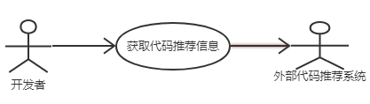
图3.1 获取代码推荐信息用例图
表3.2 开发者获取代码推荐信息用例
用例名称 | 开发者获取代码推荐信息
角色 | 开发者，外部代码推荐系统
前置条件 | Workspace创建者已经启用了源代码实时分析插件，  开发者进入了这个Workspace。
基本事件流 | - 开发者编写代码。  - 源代码实时分析插件监听到处触发条件，分析文件，并向外部推荐系统发相关信息以请求推荐。  - 外部代码推荐系统以API或API序列的形式返回推荐结果。  - 源代码实时分析插件展示结果供开发者选择。  - 开发者选取想要的推荐结果。  - 智能化插件将推荐结果添加到代码中。
异常流 | 步骤3中若外部推荐系统无法返回推荐结果，则结束用例。
备选流 | 步骤5中若开发者不选择推荐结果，则结束用例。
后置条件 | 开发者继续编辑代码

3.2.3 LOC生产率统计模块需求分析
在本文之前的研究中，我们提到了代码生产率这一概念。传统的生产率指产出与成本的比值。之前的研究因为条件的限制，没有获得详细的LOC生产率数据，只是通过对GitHub Commit的抓取，只是发现了生产率定义中的各部分代码产出比值随着代码开发的生命周期进行周期性变化。因此本文中设置LOC生产率统计模块，来收集生产率信息，为后续研究提供更详细的数据。为了计算LOC生产率，在该系统中，LOC生产率统计模块需要搜集的信息有：可执行代码、自动化测试代码、依赖管理脚本代码和编译部署管理脚本代码，上述四种源代码在一段时间内增加的代码行数，参与的开发者的数量以及在开发该类型源代码时消耗的时间。
在开发者对源代码进行开发时，该模块需对上述类型源代码的增加的行数进行统计，对每个客户端的时间进行累加；在项目管理者查询时进行累加和运算。按天按代码类型显示LOC生产率、增加的代码行数以及所消耗人·时。当Workspace打开相关查看界面时展现给Workspace创建者，具体用例如图3.3，表3.4：
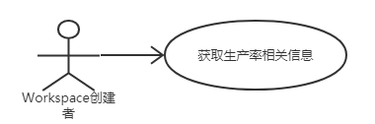
图3.3 Workspace创建者查询生产率相关信息用例图
表3.4 Workspace创建者查询生产率相关信息
用例名称 | Workspace创建者查询生产率相关信息
角色 | Workspace创建者
前置条件 | Workspace创建者进入了其创建的Workspace。
基本事件流 | - Workspace点击了生产率显示按钮。  - 源代码实时分析系统分析代码生产率并展示。
异常流 | 当前项目没有创建代码，显示当前开发进度不足。
备选流 | 无
后置条件 | 无

3.2.4 智能化插件管理中心模块需求分析
智能化插件管理中心，需要做到提供一个统一的面板，允许项目管理者，也就是Workspace创建者对所有智能化插件的开启或关闭进行逐一配置。一个Workspace在刚刚创建时，所有智能化开发相关的插件应该是关闭的。在保存配置时，页面上的结果显示窗口应该做出响应，被关闭插件对应的窗口应被隐藏，被开启的插件对应的窗口应该被显示。有些插件允许具体的配置智能化插件，在上述面板中，提供按钮打开新的配置面板窗口供开发者对插件的详细信息进行配置，插件的具体配置的存储由插件自行决定。同时智能化插件管理系统的配置结果应该是持久的，在Workspace关闭并重新启动之后，应恢复Workspace之前的配置。若Workspace创建者和开发者同时在不同的浏览器中使用Workspace，Workspace创建者更新智能化插件的配置，则不要求该配置对开发者立即生效，因为开发者可能正在使用对应的插件，对于开发者来说，自己的窗口突然消失不是一个很好的用户体验。
综上，智能化插件管理系统应当事先如下功能：提供智能对所有化开发插件配置的开闭进行配置的统一管理界面。对于可以配置的智能化插件，提供配置界面的入口。可以持久化存储当智能化插件的开闭状态。部分用例图如下：
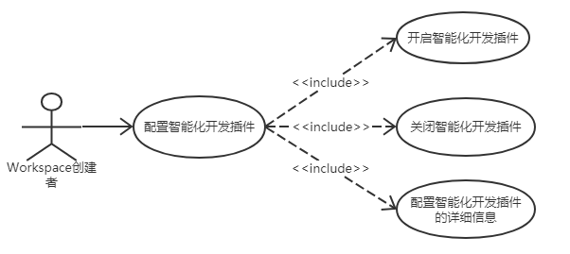
图3.5 配置智能化插件用例
表3.6 开启智能化插件用例
用例名称 | 开启智能化插件
角色 | Workspace创建者
前置条件 | Workspace创建者进入了其创建的Workspace，  一个智能化插件未被开启。
基本事件流 | - Workspace创建者点击智能化插件管理中心按钮。  - 智能化插件管理中心显示配置界面。  - Workspace创建者开启一个智能化插件并保存  - 智能化插件管理中心启动对应智能化插件并展示智能化插件的展示界面相关信息。  - Workspace创建者关闭窗口。
异常流 | 无
备选流 | 备选流1，步骤3中Workspace创建者不做任何修改并退出，或修改后点击取消。则直接结束用例。  备选流2，步骤3中Workspace创建者做修改后不保存并退出。提示Workspace创建者是否保存。
后置条件 | 无
表3.7 关闭智能化插件用例
用例名称 | 关闭智能化插件
角色 | Workspace创建者
前置条件 | Workspace创建者进入了其创建的Workspace，  一个智能化插件已开启。
基本事件流 | - Workspace创建者点击智能化插件管理中心按钮。  - 智能化插件管理中心显示配置界面。  - Workspace创建者关闭一个智能化插件并保存  - 智能化插件管理中心关闭对应智能化插件并隐藏智能化插件的结果展示界面。  - Workspace创建者关闭窗口。
异常流 | 无
备选流 | 备选流1，步骤3中Workspace创建者不做任何修改并退出，或修改后点击取消。则直接结束用例。  备选流2，步骤3中Workspace创建者做修改后不保存并退出。提示Workspace创建者是否保存。
后置条件 | 无
表3.8 配置智能化插件详细信息用例
用例名称 | 配置智能化插件详细信息
角色 | Workspace创建者
前置条件 | Workspace创建者进入了其创建的Workspace，  一个智能化插件可以被配置。
基本事件流 | - Workspace创建者点击智能化插件管理中心按钮。  - 智能化插件管理中心显示配置界面，对于可以编辑详细信息的智能化插件提供编辑按钮。  - Workspace创建者点击智能化插件的编辑按钮。  - 智能化插件管理中心从智能化插件处获取相关界面并展示。  - Workspace创建者编辑详细配置并保存，点击详细配置界面的关闭按钮。  - 智能化插件保存相关配置，并关闭详细配置界面。
异常流 | 无
备选流 | 备选流1，步骤5中Workspace创建者不做任何修改并退出，具体操作由具体的智能化插件决定。  保存并退出。提示Workspace创建者是否保存。
后置条件 | Workspace创建者回到智能化插件管理中心界面，并继续配置。

3.3 非功能性需求分析

3.3.1 效率需求
由于开发者在持续输入，若解析时间或显示时间过长，开发者的输入已经发生变化，则会给开发者带来不友好的体验，因此，要在用户输入发生巨大变化前，展示结果。当代码已发生变化导致现有的推荐结果并不适合当前代码时，放弃推荐。

3.3.2 稳定性需求
由于互联网的链接存在不稳定性，本文需要考虑在网络链接不良时的状态。本文要保证在Eclipse Che实例可以使用时，尽可能的实现功能。具体来说在某个已经开启的智能化插件无法访问第三方推荐服务器时，整个Eclipse Che系统不可崩溃，开发者开发代码这一行为不应受到影响。可以在原来的结果展示框中提示相关报错，但报错不能过于频繁，不应反复引起用户注意。当用户代码语句输入不完整、输入错误或输入乱码时，可以不触发推荐，但不能导致系统崩溃或大量报错。

3.3.3 可扩充性与可重用性
由于部分依赖的项目仍在进行中，以及随着研究的深入，代码推荐所需要的特征可能会发生改变，因此本文需要为这些变化预留扩展空间。支持以后添加与不同的代码推荐算法或代码服务器的适配。目前官方文档并不足够详细，为了给后续研究扫清障碍，需要尽可能多的提供对资源的访问方法。

3.4 设计约束
根据上级项目的要求，本文所涉及的智能化插件管理系统和样例必须在Eclipse Che中实现。
为了应对多个插件同时开启的情况，不允许智能化插件在触发之后自动将推荐结果插入编辑器或以其他形式对代码编辑器中的代码自动修改。所有过程均要求手动触发。此举是为了防止多个插件同时向一处插入代码造成混乱。

3.5 本章小结
本章系统分析入手，通过分析系统上下文明确了系统职责，并通过系统职责确认了参与的角色。将系统分为源代码实时分析模块、生产率统计模块和智能化插件管理中心。对这三个插件进行用例设计并给提出了功能性需求和非功能性需求。提出了其他设计约束条件。从而完成了对整个系统的分析。

第4章 系统设计

4.1 系统架构设计
根据上文，系统主要需要三个模块：源代码实时分析模块，LOC生产率统计模块和智能化插件管理中心模块。下面要确定这三个功能模块在Eclipse Che架构中的位置。
Eclipse Che是一个基于Docker的云端集成开发环境，包含Workspace Server、Workspace Agent 和IDE三层组件，这三层组件也是Eclipse可以进行扩展的三个方向，下面介绍这三层组件的功能与关系。
当Eclipse Che启动时，启动docker容器che-server作为Workspace Server。默认情况下暴露docker容器的8080端口，在没有其他配置或端口占用的情况下，该端口会映射到服务器的8080端口，改端口提供基础的创建、开启、停止、编辑、删除Workspace等服务，用户既可以通过Web浏览器访问，也可以通过Restful API进行访问。通常所说的访问Workspace Server即为访问该端口或访问che-server容器。访问Workspace Server可以访问得到Workspace的元数据，但不得到Workspace的内容数据。
通过以浏览器访问Workspace Server，可以得到一个dashboard界面，用来对Workspace的元数据进行操作。在启动某个Workspace时，Workspace会创建一个临时的Docker镜像，以Workspace的哈希值加上dev-machine命名，在这里称之为dev-machine镜像。生成镜像之后会启动对应的dev-machine容器。dev-machine暴露包括4401，8080在内的一系列端口，部分端口会被映射到服务器（或者说宿主机）的高位端口上，通过访问这些端口可以访问Workspace本身的API，或language server等其他服务。通过这些端口或访问dev-machine的容器被称之为访问Workspace Agent。通过网页的Dashboard启动Workspace后，dashboard会访问Workspace Server来获得Workspace Agent的端口，再将Workspace的端口通知IDE组件，IDE组件初始化，并访问Workspace Agent获取相关数据。
Workspace所包含的文件存储在Workspace Server的/data/instance/data/workspaces目录下，而Workspace Server启动时会将宿主机中用户指定目录挂载到的/data目录，因此Workspace的一系列源代码或项目文件实际是存储在宿主机上的。Workspace Agent启动时，Workspace Server下的/data/instance/data/workspaces中具体对应的目录会被挂载到Workspace Agent的/project目录下，因此Workspace Agent可以准确地访问到自身的项目文件目录。若Workspace Server要访问Workspace Agent的项目文件，要知道其id在进行访问。目前Workspace Agent的核心代码中有支持使用相对于Workspace根目录（即docker容器的/projects目录）的相对路径对文件进行读写的Java代码级API，相反Workspace Server则没有。基于上述情况，我们说Workspace Agent可以访问Workspace的文件目录，而Workspace Server不能。相比Workspace Agent而言，Workspace Server基本上没有直接对文件的读写，其数据通过Java Persistence API（JPA）来进行数据库访问，但只供Workspace Server内部使用。
三层的交互主要通过Restful API进行，主要为IDE访问Workspace Agent和Workspace Server的Restful API；Workspace Agent访问Workspace Server的Restful API。
考虑到源代码分析系统不可避免地会多次读写项目中的源代码，也必将多次访问文件系统；各种配置均与Workspace高度相关，存储在Workspace的文件中方便和Workspace一起通过Eclipse Che提供的导入导出功能进行迁移；最终的代码推荐服务器在系统外部，因此留给Workspace的用户配置的不会特别多，使用文件系统进行数据存储在效率上也可以接受。综合以上原因后端选择部署在Workspace Agent中而非Workspace Server中。为了进行界面显示，前端部署在Eclipse Che的IDE层中。
综合上述插件部署方案和第三章的系统分析结果，本文设计三个模块，分别为：智能化插件管理中心模块，源代码实时分析系统模块和LOC生产率统计模块。三个模块包含IDE层子模块和Workspace Agent层子模块，其中所有Workspace Agent子模块均暴露Restful API给IDE子模块。系统架构图如图4.1所示。图中红框内部，不包括GWT和Eclipse Che IDE的代码接口，是由本系统实现的部分。在下文中，因为图的大小或标题长度的问题，将时常使用WsAgent来代指Workspace Agent。
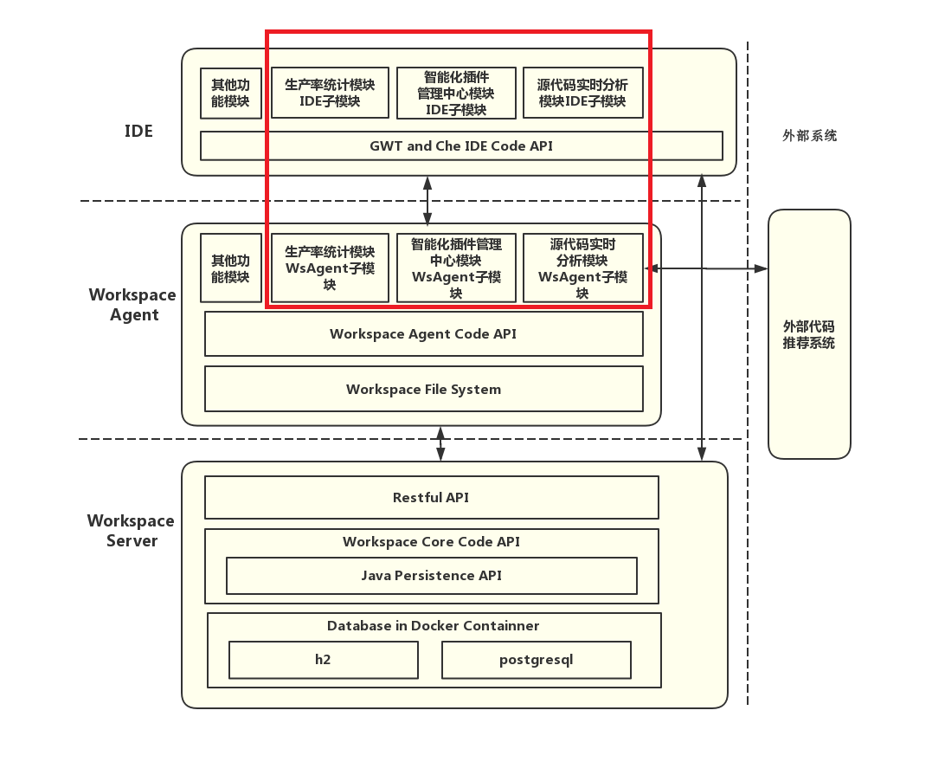
图4.1 系统架构图

4.2 源代码实时分析模块设计

4.2.1 源代码实时分析模块IDE子模块设计
IDE模块是直接与开发者输入进行交互的模块，因此在此设置对开发者输入的直接缓存和动作判定模块，来对开发者的输入进行缓存并判断是否符合代码推荐条件。由于源代码分为多种，有可执行代码、测试代码和项目配置依赖部署管理代码，因此我们对于不同的源代码应采用不同的分析策略。对于可执行代码，本文尝试获取其类级别的自由文本和函数级别的API调用序列；对于项目配置等代码，本文使用其更新代码上下文，在对代码内容进行增加或删除时，考虑更新其外部依赖库的相关信息；在添加.svn，.git文件夹或.gradlew，pom.xml之类的文件时，更新项目的依赖管理系统和版本控制系统相关信息。
因此，在IDE子模块中，设置输入缓存模块，用于缓存开发者的输入；设置分析器调度模块，在活动文件改变时将文件与对应的分析器匹配，在文件打开的或保存的时候请求Workspace Agent分析其API调用序列；设置分析器工厂，根据当前文件返回分析器实例，每个分析器用于解析具体的某一文件，根据输入决定是否触发代码分析与推荐，请求推荐时输入自上次保存以来用户的修改。针对返回的结果，设置结果解析器，将结果解析为可以被显示的GWT元素。同设置ServiceClient模块，用于调用Workspace Agent的Restful API；设置结果显示页面用于显示结果；设置远程代码推荐算法选择器，在启动时从Workspace Agent获取目前支持的推荐算法服务器，将其显示在结果页面的上方，供开发者选择。协作图如图4.2，图4.3：
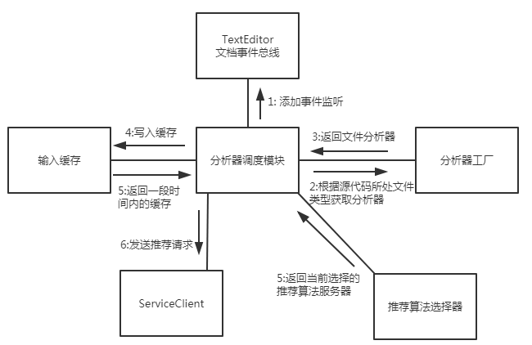
图4.2 发送推荐请求协作图
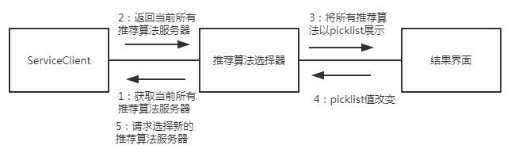
图4.3 选择新的算法服务器协作图

4.2.2 源代码实时分析模块WsAgent子模块设计
为了获取API调用序列，需要借助抽象语法树。而IDE模块处于GWT框架下，在开发时可以依赖的库受限，因此语法树解析放在Workspace Agent子模块下进行。设计一个异步的语法树解析模块和一个API调用序列缓存模块，当收到语法树解析请求时，开启一个线程来解析按照类中函数分段，来解析代码的语法树，解析完毕后将其转换为API调用序列放入缓存。同理设置文件上下文缓存，用以缓存项目的依赖管理系统和版本控制系统以及项目的外部依赖库信息。设置算法服务适配器工厂，用以返回推荐算法服务器对应的适配器，适配器的主要任务是将现有的参数转化为推荐算法可以接受的请求格式，并将返回值转化为WsAgent可以使用的参数类型。
综上，本模块设置推荐请求控制器，若从Service Server处收到推荐请求，尝试从缓存获取已经解析好的API序列；同时尝试从源码中提取自由文本，并尝试解析随请求发过来的用户最近输入的文本，生成API序列和有效的自由文本集。接着推荐请求控制器从推荐算法服务适配器工厂获取推荐算法服务适配器，用适配器向对应的推荐算法服务器发出请求，获取返回的数据并通过Service Server返回给IDE层。

4.3 LOC生产率统计模块设计
在统计LOC生产率的过程中，可以用每一个打开的网页端代表有一位开发者，每一个活跃的对话时间表示开发者正在进行操作。获取的产出结果可以用代码行数进行定义。本文跟踪的代码类型包括：可执行代码、自动化测试代码、依赖管理脚本代码和编译部署管理脚本代码。具体划分如下：
- 可执行代码，主要为在src\main下的各种语言的可执行代码文件，以后缀名作为识别标志，包括但不限于.java，.js，.jsp，.html，.go，.py，.c，.cpp，.cs等。
- 自动化测试代码，主要包括src\test下的.java文件。
- 依赖管理脚本，pom的<dependency>，<dependencyManagement>标签等。
- 编译部署管理脚本，比如pom.xml的<build>标签下的内容，makefile文件等。
在开发环境中，最容易的方式是以代码行数作为衡量标准对生产率进行统计。在这种情况下，本文提取的代码生产率定义更加符合LOC（Line Of Code）生产率的定义。对于上述四种类型代码中某一类型的代码，在一段时间内，生产率计算有如公式4.4所示：
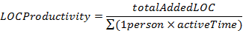 （4.4）
其中totalAddedLOC表示这段时间内该类代码总共增加的代码行数，activeTime表示某个开启的IDE在这段时间内，在该类代码的窗口上累计活跃的时间。

4.3.1 LOC生产率统计模块IDE 子模块设计
设置输入缓存模块，以每种代码对应的每种工作类型进行缓存，记录代码对应工作类型的初始的有效行数，和当前有效行数。如pom文件有两种对应的工作类型，依赖管理和编译部署管理，则会产生2份缓存，依赖管理缓存的行数指<dependency>标签下的代码行数，编译部署脚本缓存的行数为<build>标签下的代码行数；不同的java文件均属于可执行代码，各自均维持各自的缓存。每个缓存还会缓存在这个页面上停留的时间，当编辑器切到某个文档的时候，该文档对应的缓存开始累积时间，编辑器离开之后停止计时，若有多个缓存单元则平分缓存时间。一个缓存单元刷新缓存指所用缓存单元将当前行数减去初始行数的值和时间返回出来，之后时间清零，起始行数设为当前行数。
设置缓存刷新管理器，监听文件关闭，保存等事件。当有上述事件时，刷新对应缓存单元并将代码行数增量和消耗时间传递给Workspace Agent进行统计。在缓存刷新管理器中设置心跳发生器，每过一定时间（当前设定为一分钟）触发一次全体缓存刷新，分类统计代码增量和经过时间，将代码增量和经过时间发送给Workspace Agent。
在代码编辑器打开时，将该编辑器的源代码映射到对应的产出类型中，当编辑器处于活动状态时开始计算时间，并统计这一段时间对应该类型工作的代码行数增量。当编辑器不活动时暂停计时。在编辑器关闭时或自动保存时，将这期间的累计花费时间和产生的代码行数发送回Workspace Agent进行统计。考虑到整个网页被强行关闭的情况，可能使用心跳机制来维持通讯，并同时借用心跳消息，定时将代码增量发送到Workspace Agent端。若多次心跳均为0代码增量，则进入休眠阶段，不再发送时间，有缓存管理器自行统计；若在稍短的时间内恢复了代码增量，则补发此段时间；若在稍长时间后仍为0代码增量，则此段时间不再累加。前者表示开发者临时短时间离开，可能查找资料等；后者模拟开发者下班没有关机，防止时间虚增。

4.3.2 LOC生产率统计模块WsAgent子模块设计
设置接收数据的Service Server模块和生产率统计模块。生产率统计模块在有IDE接入时生成一个唯一ID传给IDE模块，防止单个账户多点登录。生产率统计模块按上述四种代码类型分类累加，并写入文件路径名称与日期和客户端ID有关的文件，若有新数据到来则在文件上累加并修改文件内容。在项目管理人员查询代码生产率时，读取相关文件并按文件类型分类，将数据累加，转化为字符串行形式数据发给IDE端。

4.4 智能化插件管理中心模块设计
智能化插件中心主要负责管理插件的状态。当智能化插件开启或关闭的时执行两项操作，一是将智能化插件的显示端注册到IDE界面的对应位置或取消操作，二是通知智能化插件进行相应操作。因此需要为智能化插件提供接口作为模板和用于注册的接口。而各个功能模块的Workspace Agent资源由IDE子模块收的释放资源的消息后通过Restful API通知后端自行释放。

4.4.1 智能化插件管理中心模块IDE子模块设计
在IDE端，需要设计一个IDE子模块状态缓存区，注册控制模块，配置项界面以及用于访问Workspace Agent的Service Client。注册控制模块对外提供注册接口，需要Eclipse Che提供的用于显示或隐藏页面某部分的接口。配置项界面根将用户的选择传递给注册控制模块，注册控制模块通过Service Client调用Restful API来保存用户的选择。其他功能模块的IDE子模块来注册的时候，在没有发现历史记录的情况下，默认模块关闭。当历史记录到来时更新对应有历史记录模块的状态；若在已有历史记录的条件下，则直接根据历史记录显示或隐藏对应的界面。整个IDE子模块与其他IDE子模块以及本身对应的WsAgent子模块交互的时序图如图4.5。

4.4.2 智能化插件管理中心模块WsAgent子模块设计
Workspace Agent子模块比较简单，只需要有暴露Restful API接口的服务端和负责将插件状态持久化存储的存储单元。智能化插件管理中心模块IDE子模块和WsAgent子模块关系如图4.6所示。
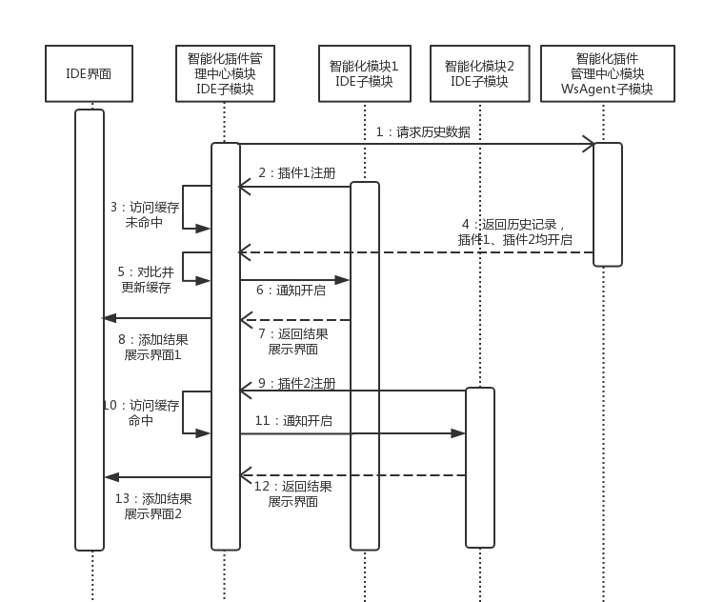
图4.5 智能化插件管理中心缓存时序图
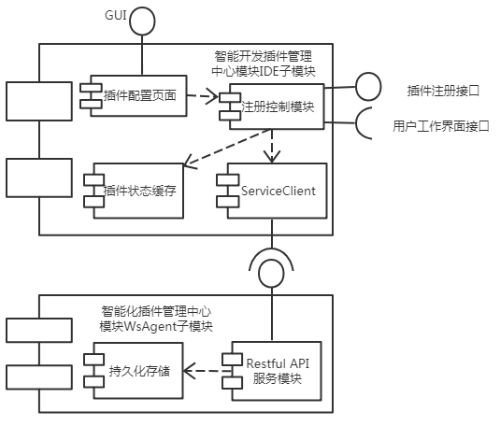
图4.6 智能化插件管理中心组件图

4.5 本章小结
本章首先具体阐述了Workspace Server，Workspace Agent和IDE三层的联系与区别，并根据体统需求，对系统的总体架构记性了设计。之后详细设计了源代码实时分析插件，生产率统计插件，智能化插件管理中心三个功能某块各自在IDE层和Workspace Agent层的共计6个子模块。以UML的形式对部分较为复杂的功能进行了描述，对部分组件结构进行展示。

第5章 系统实现

5.1 开发环境配置
根据Eclipse Che的结构和本系统的需求与设计，本文的实现被分为不同的模块。在功能上分为代码分析，生产率统计，功能管理三大模块，而根据Eclipse Che架构分为两层，因此共产生了二乘三共计六个子模块。要让这六个子模块处于正确的位置，而发挥正确的功能，需要如下略微复杂的配置。
在这里详细写出配置文档的原因是，官方虽然在项目中提出了一些配置方式，但是在项目中仅有一个独立的功能模块，并且总的命名空间仍属于Eclipse组织。因此对于本文来说，要加入多个模块，并使用与本文相关的命名空间，官方文档提供的信息是不够的，因此在此详细叙述。探索官方文档未详细提出的部分也是本文工作量的一部分。

5.1.1 相关软件安装
为了运行Eclipse Che实例，需要安装Docker；为了编译打包项目，需要安装Maven。Java环境需要Java 8以上，因为项目中使用了Java 8新增的Lamda表达式的功能，Java 7不支持该功能。
Docker官网在明显的地方只提供了Docker for Windows和Docker for Mac下载，若要在Linux环境下安装Docker，需要在Docker Home Page->Resources->Docs->Get Docker->Docker CE->Linux寻找对应版本的安装文档。值得一提的是，Docker在17.03之后分化为企业版的Docker EE和社区版的Docker CE，考虑到经济因素本文选择Docker CE。在Win 8.1以及其他某些版本的Windows，Docker会要求在BIOS中开启Hyper-V，但之后有仍有可能出现一些系统环境问题，因此强烈不建议在Windows上编译部署此项目。
Maven的安装比较简单，在已经安装Java的情况下，下载安装包解压，配置MAVEN_HOME，并将%MAVEN_HOME%/bin添加到Path中即可。因为本文不涉及Dashboard部分的编译，因此可以跳过Eclipse Che指南中的GO语言安装。

5.1.2 项目配置
Eclipse Che有多种方法可以达到生成带插件的产品这一目的。其中包括fork完整源代码的项目，在运行的Eclipse Che中fork插件项目和在本地fork插件项目等三种方法。经过多次尝试，发现通过完整源代码部署存在配置复杂，部分依赖插件不易找到等问题；而官方文档中倾向的在运行的Eclipse Che中fork插件项目存在资源开销大，系统相应慢和版本不一致等问题（Che环境会自动拉取最新版本的che-dev的Docker镜像，而非当前版本）。因此选用本地fork插件项目，再进行修改的开发方式。该方式具有资源开销小，项目结构简单，同时版本容易控制等优点。
根据设计需求分析和系统设计，本文需要设计三个插件，分别是源代码实时分析插件，生产率统计插件和智能化插件管理中心（其本身也是作为插件存在）。三个插件均需要在前端进行文件显示和在后端进行文件读写，因此选用ide-server-extension作为参考模板进行开发。Fork “che-samples/che-ide-server-extension”项目到个人仓库下并克隆到本地。此时处于本地的项目在plugin下只有一组功能模块，且所属命名空间为Eclipse Che自身的命名空间，与本文的目标相差甚远，因此要继续进行配置修改。
克隆的模板项目有两个模块：plugins和assembly。Plugins模块下包含本文开发的各个插件，plugins模块下当前只有一个插件；assembly模块中包含打包生成产品的控制代码，项目模板已经将对插件的添加到对应的包中，需要将plugin的文件目录名和相关类名改为自己的插件相关名称，这里我的文件改名为plugin-intelligent-management-center，并对应修改其中子模块ide，server的文件名。之后再plugins模块下新建源代码实时分析插件模块，文件 名为plugin-recommender-sample，同样为其新建其ide，server子模块，添加pom.xml文件，在ide模块下添加gwt支持module.gwt.xml文件。重复这一步，建立plugin-productivity-statistician。现在得到了如图5.1的目录结构，因为图的大小问题，对图中文件名进行了简写，但是目前扩展模块和Eclipse Che主体结构还没有任何关联，不会被添加到产品中。
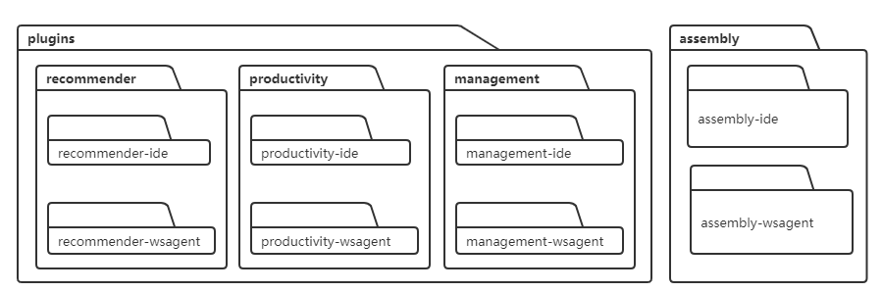
图5.1 当前目录结构
接下来需要调整项目POM对象属性。首先需要确保每个文件夹已经添加到上层目录的pom.xml文件中的<modules>标签下。项目自带的pom.xml文件的groupId为Eclipse Che项目模板Id：org.eclipse.che.sample。Maven 依靠groupId，artifactId和版本号来标识确定一个对象。在执行Maven命令“mvn clean install”时，可以将含有自己的扩展的对象发布到本地Maven仓库中，后续的打包过程会先从本地仓库中获取对应的扩展，可以获取到当前开发的扩展对象并进行打包。但若代码编写出现问题部分编译失败，Maven则会尝试从远程仓库获取扩展，并继续打包。这样在实例有可能仍然运行成功，但却不包含当前开发的扩展。因此，将groupId改为与当前开发的扩展相关的标识，这样在扩展没有成功生成的情况下，后续打包会因找不到Maven对象而中断，方便错误的识别。本文共设计了四组groupId，一组供项目根模块、assembly模块和assembly的子模块下使用的，一组源代码实时分析插件是使用，一组供生产率统计插件使用，最后一组供产检管理模块使用
在此过程中，首先要将各个文件夹下的pom.xml文件的根节点下的<groupId>标签和<dependency>标签下的<groupId>标签中内容替换为自己的命名空间外，将每个插件的子模块添加到项目根目录的pom.xml文件的<dependencyManagement>标签下以及对应的assembly的子模块的pom.xml文件中，如ide模块添加到assembly-ide的pom中，wsagent添加到assembly-wsagent的pom中。添加之后，Eclipse Che主体和刚刚建立的模块进行了关联，如图5.2，assembly模块将会查找新建立的模块的特征，一起打包编译。
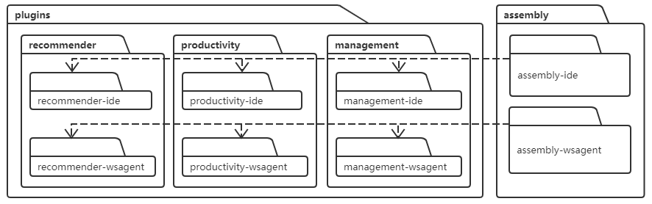
图5.2 assembly开始依赖新建的模块
为了将各个模块顺利插入对应位置，以各层所需要的打包方式发布刚刚建立的模块。将各个模块的ide子模块的打包方式（<packaging标签>）改为gwt-lib，server子模块的打包模式改为pom。之后还需要将assembly-main下的assembly.xml中的“<dependencySets><dependencySet><includes><include>”标签下的assembly-ide-war和assembly-wsagent-server的groupId换成自己的命名空间。同时对assembly-wsagent-server下的assembly.xml也做类似替换。图5-3中展示了使用本项目根目录命名空间进行配置的相关内容。
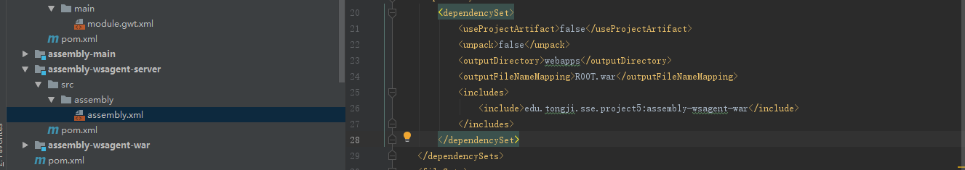
图5.3(a) assembly-wsagent-server中assembly.xml中需要修改的命名空间
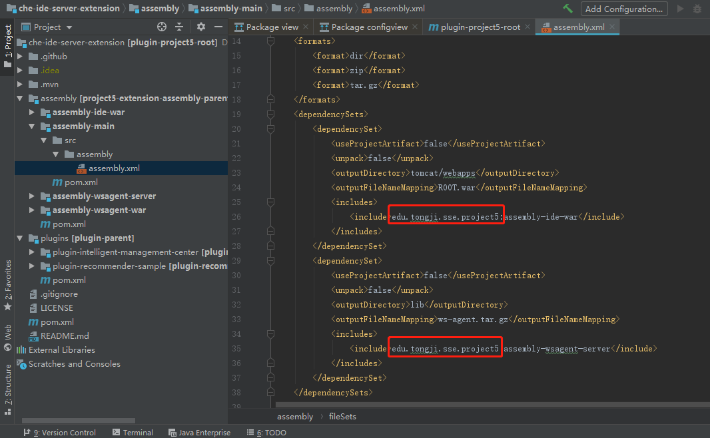
图5.3(b) assembly-main中assembly.xml中需要修改的命名空间
配置完成后，得到的目录结构如图5.4，图中各子模块因为篇幅原因未展开，均含有源代码文件和pom.xml文件，插件的ide模块额外包含资源文件和module.gwt.xml文件。
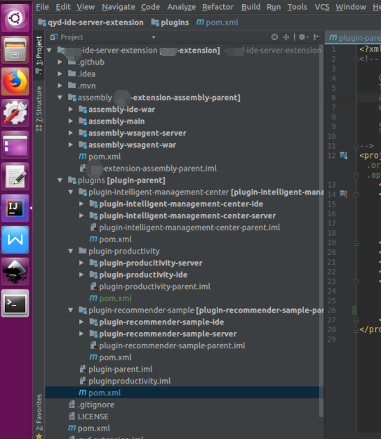
图5.4 文件目录结构截图
之后可以在项目跟目录下执行“mvn clean install”命令，可能出现license不匹配，pom文件没有排序，java文件不符合规范等报错，原因是Eclipse Che上层pom配置了在build过程中相应检查。可以通过执行“mvn license:format”，“mvn sortpom:sort”以及“mvn fmt：format命令”来格式化相关代码。除此之外，还可以直接在单个插件的根目录的pom.xml文件中的<builder>标签下添加上述插件的配置，具体配置如图5.5所示。
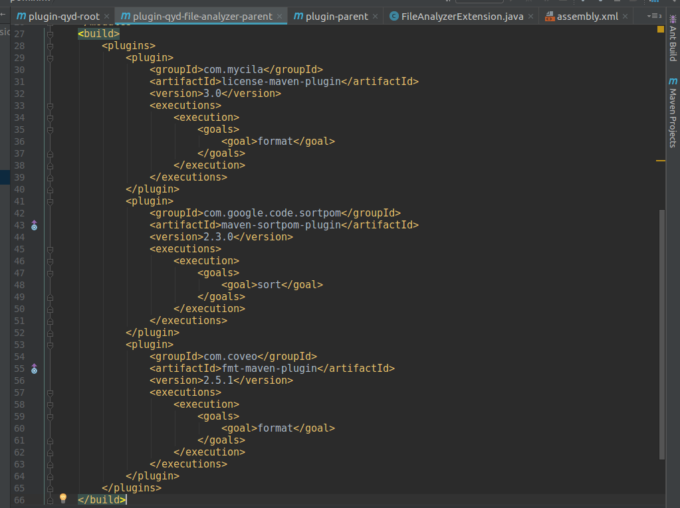
图5.5 pom.xml中<build>标签的详细配置
上述为支持项目文件结构的及基本配置，为了支持GWT配置，还需进行进一步配置。需要在每个插件的ide子模块的pom.xml编译过程中添加GWT相关过程。具体为添加net.ltgt.gwt.maven命名空间下的gwt-maven-plugin插件，并在配置中指定模块名称。模块名称的命名空间要与使用Eclipse Che 的“@Extension”注解进行标记的Java类的命名空间前一部分保持一致。对于有资源文件需要一起编译的，在<build>标签下添加<resources>标签。
之后配置src文件夹的module.gwt.xml文件，只包含ide模块的ide扩展添加<source path=”ide”/>标签，对于要引用到的share模块的文件，需要添加<source path=”shared”/>，GWT将根据此标签指定的路径在上文pom的命名空间下寻找扩展的源代码。同时在该文件中，还可以通过<inherits>标签来添加依赖，此处的依赖必须是被编译成gwt-lib的项目。这也导致了在前端能使用的项目依赖非常有限，对开发造成了一定困难。
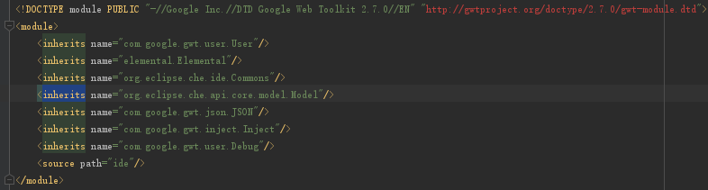
图5.6(a) ide模块下module.gwt.xml进行的配置
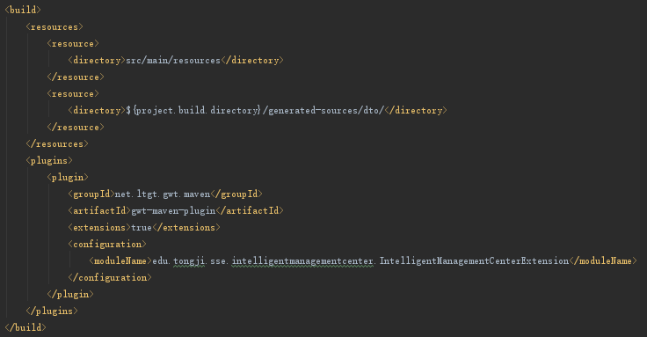
图5.6(b) ide模块下pom.xml文件中为编译GWT进行的配置
在图5.6中，通过pom.xml文件中<moduleName>标签下的命名空间edu.tongji.sse.intelligentmanagemnetcenter加上module.gwt.xml文件中<source>标签下的path属性组成新的命名空间edu.tongji.sse.intelligentmanagemnetcenter.ide，GWT在此命名空间下寻找前端扩展入口。同理，为另两个插件做相同配置。
配置好之后，在以后进行代码更改时，直接运行“maven clean install”编译即可。在plugins目录下运行上述命令，可编译所有新增的插件。在某个插件的目录下运行可编译单个插件。在assembly或assembly下运行可使用已经编译好的插件直接编译assembly组件。在项目根目录下运行可以连续编译插件和组件。插件或组件编译好之后均可在各自的target目录下找到已经封装好的包。同时程序包也会被添加到本地的maven仓库中。

5.2.3 运行参数配置
普通的Eclipse Che通过Docker启动时，需要进行两个绑定，一是需要将本地的data目录与Eclipse Che容器的/data目录绑定，其中本地data目录可根据需要随机选择，Eclipse Che会将一些配置文件与Workspace的数据存储到/data下。二是需要将本地套接字与Eclipse Che的套接字绑定。并且需要以交互模式运行容器并为容器重新分配一个伪输入终端（参数：-it）。官方文档建议启动前清除已经停止的容器（参数—rm）。启动前若通过本地assembly运行，则还需要将本地的assembly文件夹与Eclipse Che的/assembly目录绑定。同时可以根据个人偏好，将本地MAVEN_HOME与Eclipse Che容器进行绑定，避免重复下载浪费时间。结合本地环境，Eclipse Che启动命令为：
docker run -it –rm -v /var/run/docker.sock:/var/run/docker.sock -v /root/che.data.16:/data -v /root/.m2:/home/user/.m2 -v /root/ide-server-extension/assembly/assembly-main/target/eclipse-che-6.16.0:/assembly eclipse/che:6.16.0 start
  - IDE层常用功能的实现
在系统实现过程中，有些功能在过程上会被重复实现。例如三个IDE层模块均需要实现界面，实现的过程大致一样。但是因为界面细节各不相同，且界面的某些部分会被用“@Singleton”标注为单例，因此在具体的模块中，还是各模块分别实现，如图5.7上层的界面模块和输入缓存模块。在本节，先将这些常用的实现过程统一详细说明。之后为了叙述简洁，在各个模块叙述的时会简要带过。
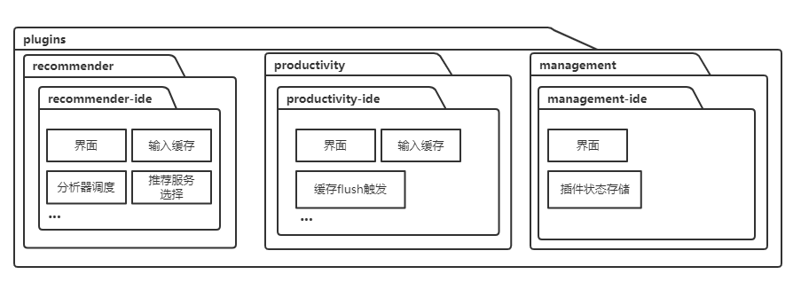
图5.7 各模块包含相似功能，但需要各自实现
    - 类的注册与绑定
一个插件，在IDE层和Workspace Agent层各自时一个Extension。在IDE层，一般会有一个用“@Extension”标注的Extension类作为插件入口，负责注册或初始化对象和变量，这个类在上文配置过程中也提到过。一般一个Extension中会包含一个或多个Action，负责实际功能。同时也会存在一个以“@ExtensionGinModule”标注的GinModule类来将接口和实现绑定，下文中界面的View接口和ViewImpl将通过此类进行绑定。在Workspace Agent层，会有以“@DynaModule”来进行类的注册与绑定。在访问Restful API时IDE端可以通过Eclipse Che提供的AsyncRequestFactory工厂类提供的接口添加参数进行访问。
    - 输入缓存实现
考虑实时系统要面对用户不停的输入，无论是生产率分析插件还是源代码实时分析插件，都需要输入缓存。Eclispe Che 通过Google 的@Inject注解来向插件中的类的构造方法中注入参数实例的。借助于此，在代码中很容易获得EventBus的实例，EventBus中会传递各种扩展了GWT中抽象类Event的实例。开发者可以通过向其中添加事件监听类并实现其中的回调函数来处理各种事件。
但是EventBus中并无法获得源代码文本变化的具体内容。在编辑器文本改变时只能获得对应编辑器是否存在脏数据的状态和当前光标的位置。要获得具体的输入字符串，需要获取编辑器本身的文本改变值，这样就需要获取Editor本身的DocumentEventBus。获取DocumentEventBus需要TextEditor接口中的方法而DecumentChangedEvent.getEditor的返回类型EditorPartPresenter是TextEditor的父类，因此需要强制转换成TextEditor接口。转换之前建议判断编辑器是否实现了TextEditor接口，因为目前Eclipse Che只支持文本编辑器，但无法确定在将来其是否会支持其他编辑器。
最终具体实现为，在注入的EventBus中监听EditorOpenedEvent事件，在事件触发时获取打开的EditorPartPresenter转换为TextEditor，从TextEditor中获取DocumentEventBus并监听其中的DocumentChangedEvent事件。当事件触发时，从DocumentChangedEvent事件实例中可以获取文本修改的相关性信息。建立一个DocumentTextChangeSection类，用以存储连续更新的代码片段，如图5.8。
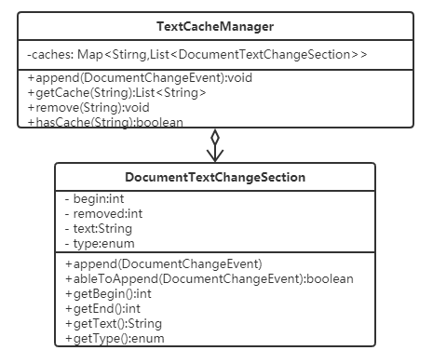
图5.8 DocumentTextChangeSection类图
其属性begin为当前修改的起点，removed表示删除数量，text为文字内容，type为ADD或DELETE的枚举类。从上文中的DocumentChangedEvent中，可以获取到某次修改的起点，终点和修改的类型与字符串。通过ableToAppend，判断出当前修改是否可以与之前的修改拼接，若可以拼接，通过append方法将本次修改的内容拼接上去，否则新建DocumentTextChangeSection开始新的缓存片段。建立Map<String, List<DocumentTextChangeSection>>的实例来实现文件URI与其自身的输入缓存队列的映射。将上述Map封装起来，形成缓存管理器TextCacheManager。
    - 界面实现
无论何种插件，都需要一个界面来展示输出，Eclipse Che使用GWT框架作为前端，其框架已经固定，在此我简要提出开发时的注意事项。
GWP页面采用MVP模型，分为Model，View，Presenter。View和Presenter互相交换数据，Presenter和Model之间交换数据，Model和View之间不直接交换数据。Eclipse Che中Model的任务一般由访问Workspace Agent Restful API的ServiceClient承担，一般并不和View放在一个包下。一般Eclipse Che中一个界面组件有View接口，ViewImpl类，Presenter类和VielImpl.ui.xml页面布局文件组成。其具体关系如图5.9。其中ViewImpl和Presenter的互相关连关系为，Presenter在初始化时，会通过注入，获取接口View的实例，接口View和ViewImpl类在GWT的GinModule中互相绑定，因此会获得ViewImpl的实例，Presenter通过调用ViewImpl的方法实现操控页面；Presenter还会通过setDelegate方法将自身传入ViewImpl，ViewImpl通过调用自身成员delegate的方法实现将页面上的数据变化传给其他组件。
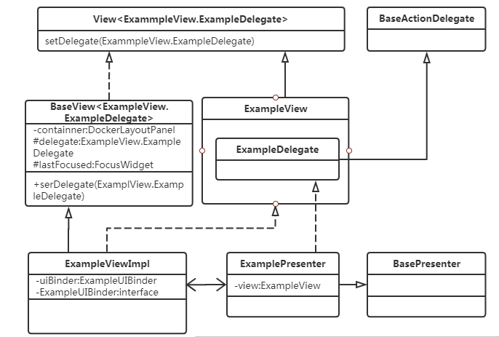
图5.9 GWT界面组件类图
ViewImpl中包含一个内部接口，即图中的ExampleUI，该接口续扩展UiBinder<T1,T2>，其中T1为ViewImpl.ui.xml中uibinder标签下根节点的类型，T2为ViewImpl自身了类型。ViewImpl还在自身添加一个以ExampleUIBinder接口为数据类型的成员，这个接口可以通过GWT.create(ExampleUIBinder.class)来直接获取匿名实例，将ViewImpl与页面结构绑定并获取对应根节点。同时还可以在ViewImpl中使用@UIField标签加上和ViewImpl.ui.xml中标签类型一致，名称与标签ui:field一致的成员，直接访问ViewImpl.ui.xml中的元素。图5.10中展示了一个最基本的网页输出结构，在图中最里层的FlowPanel添加元素即可。
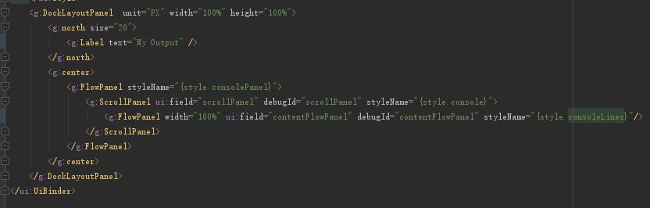
图5.10 最基本的显示输出的网页结构
在本文的三个插件中，均需要动态添加标签，因此需要使用panel作为容器。需要注意，部分panel扩展了simplePanel，只能有一个子节点；其他部分panel扩展了complexPanel，可以拥有多个子节点。在向某个节点下添加子节点时，尽量不要使用getElement().appendChildren(Element)方法，这种方法虽然可以正常展示元素内容，但监听函数不会被添加，因此强烈建议使用GWT框架下类的自身的方法。

5.3 源代码实时分析模块实现

5.3.1 源代码实时分析IDE子模块实现
在IDE层，本插件创建了一个AbstractIntelligentPluginAction的子类AnalyzerAction，按照下文5.5节中的规范，注册到IntelligentPluginManager中。在GWT框架下GinModule的类下注册AnalyzerFactory
以AnalyzerAction的实例作为4.2中分析调度模块。按照5.2.2中的方法监听活动的Editor中的输入事件并初始化TextCacheManager。从构造函数参数注入获取AnalyzerFactory的实例，并且监听ActivePartChangedEvent。当监听到ActivePartChangedEvent若发现当前活动的是TextEditor接口的具体实例，则除了处理Cache相关操作外，还将从AnalyzerFactory中获取该TextEditor所包含的代码类型对应的IAnalyer，例如图5.11中展示了Java文件和pom.xml文件的Analyzer。
这里OperationType定为枚举类，其具体值包括不执行任何操作、更新代码推荐上下文和执行代码推荐。pom.xml文件在编辑中，shouldDo返回的OperationType一般表示不执行任何操作，当所有标签都匹配的时候，返回执行更新项目依赖库的操作；与之相对，Java文件满足触发条件时执行代码推荐操作，目前设置的触发条件为，输入缓存类型为添加，匹配正则表达式“\w+\.$”。因为Eclipse Che目前并没有代码补全，以后可以根据需要换位其他触发条件。
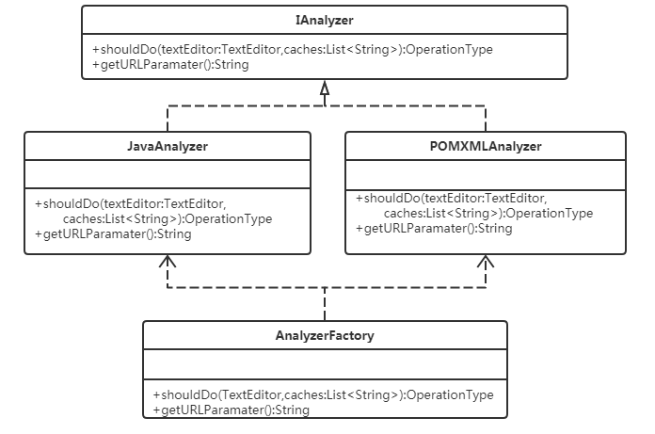
图5.11 AnalyzerFactory相关类图
更新代码推荐上下文或更新代码推荐之后，调用getURLParamater方法，获取已经转义好的可以直接写入URL的JSON形式的参数。其中包括最近缓存中自从方法名和变量名中提取的自由文本，当前文件名和代码路径。获取自由文本的方法为将变量名在大写字母前截断，对连续单个大写字母在此拼接，之后所有文本转换为小写，去掉无意义的词之后统计词频，最后选出排名靠前的词。之后AnalyzerAction根据将上述参数添加到Get请求的URL中并通过Eclipse Che提供的asyncRequestFactory发送请求。
输出界面实现按照5.2.3节中实现即可。Presenter实现方法appendOneResult(TextEditor textEditor, TextPositon cuscorPosition， String content， TextPosition offset) 来添加一条记录，textEditor为目标编辑器，cuscorPosition为当时鼠标位置，content为推荐的内容，offset为代码推荐服务器所建议的偏移量。这里Presenter同时实现了推荐算法选择器和结果解析器两部分功能。
除了输出界面，还需要准备一个配置界面，在注册到下文提到的IntelligentPluginManager是将此界面一同传递进去用以显示参数。该配置界面的参数仅为选用的代码推荐服务器。通过GWT的ComboBox进行选择，ComboBox，属性设为不可编辑，当配置界面初始化时调用ServiceClient来获取当前支持的代码推荐服务器，获取以字符串形式存在的JSON数组，将第一个作为当前使用的代码推荐服务器。ViewImpl中监听到ComboBox选项改变之后，通过配置界面调用ServiceClient向后端保存。保存是否成功通过Eclipse Che本身的ide接口NotificationManager进行显示。

5.3.2 源代码实时分析WsAgent子模块实现
新建ServiceServe暴露Restful API接口。需要暴露的GET接口有：用于获取当前所有代码推荐服务器信息的接口和IDE子模块请求代码推荐的接口。POST接口有：添加上下文信息的POST接口，设置选用的代码推荐服务器的Post接口，用于开启分析抽象语法树线程。因为在Eclipse Che中一个Workspace下有多个Project，因此需要新建ProjectAgent对象来维护每个Project下的相关信息。上述接口中进行的代码推荐的Get接口和添加上下文信息，请求代码推荐的POST接口均需映射到相应的Project中执行。
语法树分析方面，本文使用Eclipse 的JDT包，对其中规定的56种代码语法结构进行分析，得出以JSONArray形式存储的API调用序列。本文引入了org.eclipse.jdt.core.dom（该代码库为Eclipse项目下，但并目前并没有被Eclipse Che的项目中），使用ASTParser生成语法树，再遍历语法树获得API调用序列。在遍历过程中，对语法树的节点分析以org.eclipse.jdt.core.dom中的ASTNode为依据，具体对其两个子类Expression和Statement为类型的节点进行操作，这两个子类也对应语法树中和代码中的主要结构。一个Statement下可以包含零个或多个子Statement和子Expression，而一个Expression下可以包含零个或多个子Expression。但是ASTNode、Expression、Statement这三个父类中并没有提供获取其子节点（子Statement和子Expression）的抽象方法，因此本文的在分析时，对于Statement下的22个子类和Expression下的34个子类或孙类进行了逐一定制化分析，根据每个Statement和Expression自身的结构，提取其中内容，并进行递归调用分析方法进行分析。提取其中的内容除了获取其子节点之外，最重要的部分为，当前Expression为MethodInvocation时，获取其方法名，并通过resolveMethodBinding方法来查找被调用方法的相关信息，尝试以完全限定名的方式放入结果中。在分析到不能再分的Expression时终止，不可再分的Expression主要包括各种基本数据类型的字面量和对一个变量或枚举类以名称形式进行调用等。/*****本文将分析的结果以org.json.JSONArray的形式进行保存，每一个ASTNode节点的内容按调用顺序放到JSONArray数组中，若存在子节点，则为子节点建立其自身的JSONArray，并将子节点的JSONArray作为一个元素，放到父节点的JSONArray中。****此段根据实际情况再做修改******/
同时，本系统维护一个Map<String, Pair<Long, JSONArray>>的数据结构来保存已经缓存的API序列，Map的key为函数的当前文件路径与函数名拼接，Pair中的key为时间戳，value为以完全限定名称（Fully Qualified Names）表示的API调用序列。该异步解析并缓存是为了考虑实时性而设计，防止语法树解析时间过长而增加响应时间。同时，以Map<String, Set<String>>的方式缓存项目的依赖管理系统和版本控制系统以及项目的外部依赖库的相关讯息。其Key通过静态变量的形式写入ProjectAgent类中，分别表示缓存项目的依赖管理系统和版本控制系统以及项目的外部依赖库的相关信息。其中缓存项目的依赖管理系统和版本控制系统的相关Set<String>长度经常为0或1，外部依赖库相关讯息长度通常大于1。
WsAgent子模块对于自由文本分析方式与IDE端相同，不同之处WsAgent子模块分析当前文件中代码的自由文本，而IDE端分析开发者最近输入的自由文本。由于自由文本分析时间较短，可以在触发代码推荐时以同步模式进行解析。之后将由WsAgent子模块解析的类级别的自由文本、函数级别的API调用序列；通过文件路径得出的当前代码的主要功能，WsAgent自身缓存的项目的依赖管理系统和版本控制系统以及项目的外部依赖库的相关信息发送给推荐系统适配器，由推荐系统适配器决定才用的具体数据。
对于代码推荐服务适配器，目前还没有和其他项目整合，因此本文先使用GitHub作为模拟代码推荐服务器，实现了一个肩带的推荐服务器适配器。该适配器使用源代码文本中关键词为主要参数，首先通过GitHub的Restful API获得代码仓库，然后再次通过Restful API在仓库中搜索文件，获得以Base64形式编码的源代码，解析之后将代码通过来自IDE端的用户最近输入的自由文本配获得对应语句，最终选取返回评分最高的三个仓库，每个仓库选择三条最为推荐结果。最后将结果通过ServiceServer返回IDE。

5.4 LOC生产率统计模块实现

5.4.1 LOC生产率统计模块IDE子模块实现
在IDE层，本插件创建了一个AbstractIntelligentPluginAction的子类ProductivityAction，按照下文5.5中的规范，注册到IntelligentPluginManager中。
本模块设置了一个ProductCostStatistician “统计员”类，其实例负责统计当前用户在某种文件上花费的时间与产出。其私有成员productType表明其属于设计中提到的何种产出。
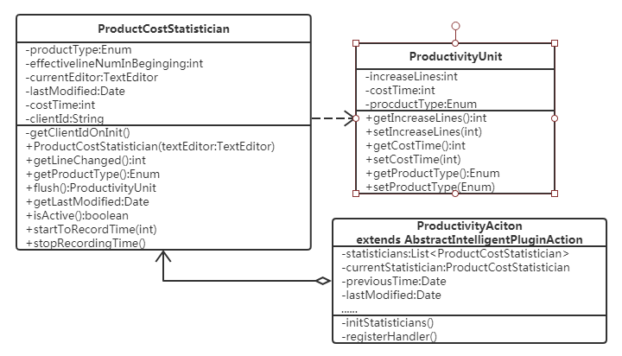
图5.12 ProductCostStatistician类图
ProductivityAction监听Eventbus，当有Editor被打开时，为其创建一个或多个“统计员”，如图5.12。ProductivityAction类在自身初始化时向WsAgent端请求一个唯一ID标识自身。在发送下文心跳包和常规情况下代码更新时，将自身ID信息一起发送。当Editor被聚焦时，启动其统计员记录开始时间，停止时记录结束时间并把时间累加给统计员。其中startToRecordTime的参数int表示对这个文件有几个统计员，常规情况下为1，有多个“统计员”的情况下，累加时间平分。flush()时计算目前累加的时间和当前编辑器有效行数前去开始时有效行数，将这两个值输出。之后将开始代码行数重置为现在编辑器中代码的有效行数，累计时间清零。若编辑器关闭，“统计员”被释放。
为了防止因为包括网络在内的各种因素，使IDE端与Workspace Agent端的链接突然中断，导致大量缓存在IDE端的生产率数据丢失，并为了检测开发者本身的开发状态，IDE端扩展将使用GWT Timer scheduleRepeating以60秒为周期定时触发上述的消息提交。提交的消息仍为正常的生产率信息。
对于心跳机制来说，有可能发生开发者下班或长时间离开之后长时间没有关闭浏览器的情况。这样会造成有很多空有时间消耗，但没有代码行数产出的消息，使生产率不正常地大幅下降。因此，在插件中加入ProductivityAction和ProductCostStatistician中加入lastModified成员变量，用于记录由开发者进行的最后一次操作的时间。若心跳消息发送时，距所有lastModified均已超过10分钟，记录这次心跳消息的时间。则记下当前时间，作为最后一次有效的心跳时刻，下次提交心跳消息时，不再记录消耗时间。之后若出现因开发者操作而出发的消息（如切换编辑器，输入文本并保存等）或心跳机制发现有编辑器重新处于活动中，若距最后一次有效时间未超过1小时，则补全这一段时间的记录，代码产出仍为0行，补充的时间记为距上次有效心跳时刻的时间。若超过1小时，则不记录这段时间，若有新增代码，以一个心跳周期作为这次消息的时间。
需要补充说明的是，触发lastModified更新的消息是编辑器中DocumentEventBus中的事件，可能是光标的移动，鼠标的点击等，并不一定会增加代码行数。

5.4.2 LOC生产率统计模块WsAgent子模块实现
WsAgent子模块将创建一个ServiceServer模块，POST接口，供前端写回统计数据用，将数据传给存储模块。暴露两个GET接口，用来读取目前所有的生产率数据和分发单独的ID。
存储模块将数据按日期存入以日期命名的文件夹，对于每个IDE端，以之前IDE端的ProductivityAction获取的ID为标识符在日期文件夹下简历对应的文件。在更新生产率时，通过Eclipse Che 提供的FsManager接口更新文件内容，将对应日期对应ID的生产率数据添加到文件末尾。在读取的时候，读取所有JSON文件，按日期将涉及到的四种代码类型和总的代码行数变化和所化时间分别累加，并计算出生产率，按日期生成要展示的字符串，直接返回给IDE端逐行显示即可。

5.5 智能化插件管理中心模块实现

5.5.1 智能化插件管理中心模块IDE子模块实现
本插件的核心内容是一个插件管理器。在IDE层，首先建立一个Action类，从Workspace Agent端获取创建者的用户Id与当前的用户Id做对比，若一致，则将上一步创建的Action注册到Workspace菜单下，其菜单项被点击时，调用界面展示。这一步的Action类主要用于在Action Manager中注册本模块。
接下来在本模块中定义IntelligentPluginManager接口，创建并在GinModule中绑定具体的实现IntelligentPluginManagerImp，以 “@Singleton”进行注解，作为设计中的注册控制模块。其余功能模块若需获得注册控制模块实例，只需通过“@Inject”注解将IntelligentPluginManager作为构造函数参数传入，则可获得唯一的IntelligentPluginManagerImpl实例。
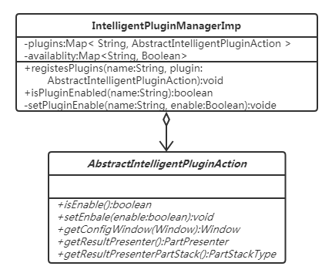
图5.13 智能化插件管理中心模块IDE子模块主要类图

接下来声明抽象类AbstractIntelligentPluginAction，该抽象类扩展了Eclipse Che的BaseAction类，作为各个插件前端的模板，为今后未来的扩展模块中的Action提供设计规范。其与IntelligentPluginManagerImpl关系如图5.13。其中抽象方法getResultPresenter，获取插件Action的结果界面；抽象方法getResultPresenterPartStack，获取用于展示结果界面的位置；getConfigWindow，用于获取插件的配置界面，默认返回null。抽象方法setEnable会通知插件本身被开启或关闭，用来让插件本身获取或释放资源。
注册控制模块中维护了一个插件名到插件实体的映射Map< String, AbstractIntelligentPluginAction >以及插件名到开启装填的映射Map<String, Boolean>。当有外部插件通过IntelligentPluginManager中的registerPlugin(String, AbstractIntelligentPluginAction)进行注册时，插件的名称和其实例会被放入Map< String, AbstractIntelligentPluginAction >进行保存，并且会在Map<String, Boolean>中查找其状态，若其已经有被开启历史记录（在之前Workspace启动时被开启），则调用setEnable接口通知插件开启各种事件监听，并将其界面添加到Workspace工作区中。在IntelligentPluginManagerImpl中所有对于插件目前状态的修改都要通过私有方法setPluginEnable进行。setPluginEnable在修改前会对比修改前后状态，若状态不一致则寻找插件并调用插件的setEnable方法来实现通知插件。
插件配置页面通过类似5.2.3 的方式生成，只是其基类是Eclipse Che命名空间下的抽象类Window而非BasePresenter，其余与5.2.3无太大差别。在窗口开启时遍历plugins和availability用FlowPanel作为一行，每一行放入一个Checkbox，用Map中的Boolean 初始化设置其checked的值，来表示其是否插件的状态。之后放入以表示插件名字的Label，再从Map<String, AbstractIntelligentPluginAction>中查询对应的Action是否含有ConfigWindow，若有，则生成一个可以弹出ConfigWindow的按钮。最后将所有行加入当前插件管理窗口。

5.5.2 智能化插件管理中心模块WsAgent层实现
按照设计，添加Restful API模块，用来提供相对路径为“/intelligentPluginAvailability”的GET和POST接口，用户获取和存储当前的配置。文件插件状态的记录文件被存在Workspace根目录下的隐藏目录“.che”下。

5.6 本章小结
本章介绍了本系统的实现方案。首先介绍了搭建本系统环境的配置方法。然后介绍了三个插件共同所必须实现的基本功能，包括接口绑定与访问，用户输入缓存，界面显示。在上述功能基础上，针对设计，进一步介绍了三个模块的在两层中共计六个子模块的各自功能的实现。
最重要的实时性体现于，源代码实时分析模块的缓存部分不停检查开发者的输入，并判断缓存部分是否符合代码推荐的触发条件，从而采取措施；同时对于API序列进行异步分析并缓存结果，以提高效率。生产率统计部分根据开发者实时的操作进行生产率的计算，并以心跳机制保证数据尽可能的准确，相对于与研究中以计算git commit中的代码行数这种非实时的方式来说，统计粒度更细。
本章的实现可能有些繁琐，主要是因为目前关于该领域的研究和文档不多，除了官方文档基本没有文档参照；项目收到Eclipse Che自身架构和GWT的双重限制，需要在有限的框架内完成相应的功能。因此虽然功能虽然听上去简单，但有相当大的实现难度。

第6章 测试
本章针对5.2~5.5节内容依据实际情况进行单元测试和系统测试，并在6.2节中针对5.3中本文的源代码分析方法进行性能测试，以定量化分析其所消耗时间，确认其是否满足实时性需求。

6.1 常用模块功能测试
本节将对5.2.2中输入缓存部分做单元测试。对这部分进行单元测试的主要原因是这部分功能比较独立。不涉及GWT相关，仅用DocumentChangedEvent作为数据存储结构。下文中fileName指DocumentChangedEvent下面表示文件的子元素的name。设计用例如下：
表6.1 缓存模块单元测试
测试项编号 | UNIT_01
测试项描述 | 测试缓存实现是否正常
前置条件 | 初始化一个TextCacheManager
用例序号 | 输入 | 执行步骤 | 期望结果 | 测试结果
001 | {  filename：”A.java”，  offset：0,  text：”123”  } | 执行append | {“A.java”:  [{begin:0,  removed:0,  text:“123”,  type:””””ADD”  }]} | 结果正确
002 | {  filename：”A.java”，  offset：1,  text：”45”  } | 执行append | {“A.java”:  [{begin:0,  removed:0,  text:“14523”,  type:””””ADD”  }]} | 结果正确
003 | {  filename：”A.java”，  offset：6,  text：”78”  } | 执行append | {“A.java”:  [{begin:0,  removed:0,  text:“14523”,  type:””””ADD”},  {begin:6,  removed:0,  text:“78”,  type:””””ADD”}]} | 结果正确
004 | {  filename：”A.java”，  offset：4,  text：””,  removeCharCount:1  } | 执行append | {“A.java”:  [{begin:0,  removed:0,  text:“1452”,  type:””””ADD”},  {begin:4,  removed:1,  text:“”,  type:””””DELETE”}]} | 结果正确
005 | {  filename：”B.java”，  offset：2,  text：”333”  } | 执行append | {“A.java”:  [{begin:0,  removed:0,  text:“1452”,  type:””””ADD”},  {begin:4,  removed:1,  text:“”,  type:””””DELETE”}],  “B,java”:[{  begin:2,  removed:0,  text:“333”,  type:””””ADD”  }]} | 结果正确

6.2 源代码实时分析模块测试

6.2.1 源代码分析模块性能测试
本文通过按照5.3中方法实际分析项目代码并计算平均时间来验证5.3中实现是否满足实时性需求。在分析项目过程中，本文统计了文件数量，方法数量和表达式数量三个值，其中表达式对应5.3中Expression概念。因此可以计算每个文件平均花费时间，每个方法平均花费时间，每个表达式平均花费时间。本文从GitHub中抽取Java类型的项目进行测试，选取不同大小的项目进行了测试。
在测试过程中，当对两个体量较大的项目测试时，发现Eclipse Che本身的状态对性能有较大影响。在导入项目过程中Eclipse Che后端会进行导入项目初始化，项目初次部署以及导入依赖包等操作。对于体积比较小的项目，该过程可以忽略，但是对于体积巨大的项目，该过程需要花费很长时间，此时认为Eclipse Che处于忙碌状态。本文以Eclipse Che本身和阿里云API这两个体积较大，文件数较多的项目为例，在Eclipse Che忙碌状态下进行源代码分析，每个项目在每种状态下全量分析5次，求出服务器端消耗时间平均值。具体数据如表6.2，时间单位为毫秒：
表6.2 有效词提取模块单元测试
项目名称 | 表达式数量 | 方法数量 | 文件数量 | 忙碌状态分析耗时 | 非忙状态分析耗时
Eclipse Che | 402612 | 46394 | 8433 | 34233.4 | 17260
aliyun-openapi-  java-sdk | 582257 | 128566 | 17613 | 47291.8 | 20775.6
从表6.2中可以粗略看出，在忙碌状态下分析耗时为非忙碌状态下分析耗时的二倍。
而对一般项目而言，不易进入Eclipse Che的忙碌状态，因此本文针对多个项目在Eclipse Che非忙碌状态下进行了分析，将其文件数量与时间的关系，方法数量与时间的关系以及表达式数量与时间的关系绘制成图表，如图所示：
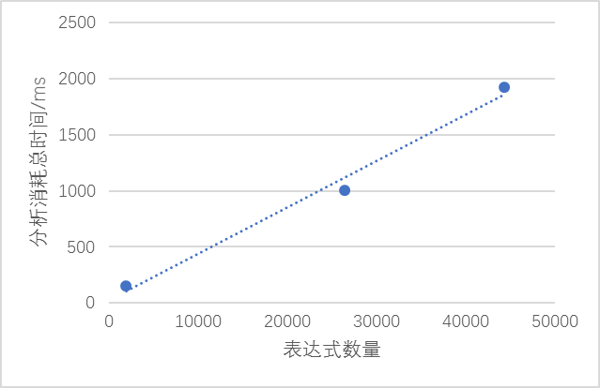
图6.3(a) 表达式数量与分析消耗总时间关系图。
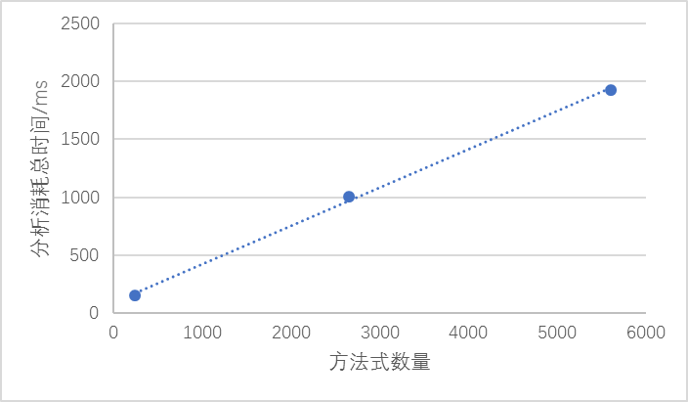
图6.3(b) 方法数量与分析消耗总时间关系图
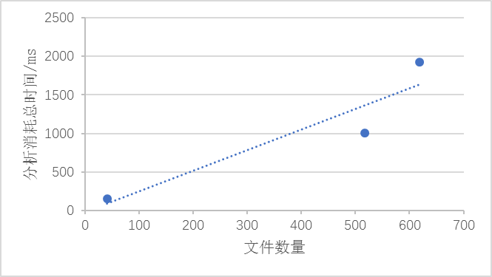
图6.3(c) 文件数量与分析消耗总时间关系图
有图6.3可以看出，分析消耗时间与表达式数量以及方法数量关系较为密切（TODO：最小二乘拟合）。。。
消耗的总时间与文件数量关系并不密切，推断原因为每个项目的开发者习惯或代码标准不同，每个文件中的有效代码量也会有较大差异。通过最小二乘法拟合，可以发现拟合结果斜率为2.67，表示每个文件解析时间大约为2.67毫秒。
TODO：结果分析

6.2.2 源代码分析模块功能测试
该部分结构比较复杂，但是还是有部分可以进行单元测试的，比如API序列提取模块和关键词抽取模块，具体如表6.2，表6.3。
表6.2 有效词提取模块单元测试
测试项编号 | Unit_02
测试项描述 | 提取代码中的有效词词频
前置条件 | 无
用例序号 | 输入 | 执行步骤 | 期望结果 | 测试结果
001 | 普通的Java源代码 | 调用项目中方法FileAnalyzer.getKeyWordsFromFile | 得到词频统计结果 | 模块逻辑正确
002 | 变量名中有连续大写字母的java源代码 | 调用项目中方法FileAnalyzer.getKeyWordsFromFile | 连续大写字母能被提取出来 | 模块逻辑正确
003 | 准备好的，仅以单个字母命名变量名和方法名的Java源代码 | 调用项目中方法FileAnalyzer.getKeyWordsFromFile | 得到词频结果仅包含依赖库名称中的有效单词 | 模块逻辑正确
表6.3 API序列提取模块单元测试
测试项编号 | Unit_03
测试项描述 | 调用API序列提取分析代码块
前置条件 | 无
用例序号 | 输入 | 执行步骤 | 期望结果 | 测试结果
001 | 准备好的Java源代码文件 | 调用ASTParser后调用项目中方法FileAnalyzer.getAPISeqFromAST | 得到List<String>表示的API序列 | 模块逻辑正确
之后进行系统测试，用例如表6.4：
表6.4 源代码实时分析模块系统测试
测试项编号 | SYS_01
测试项描述 | 实际使用带插件的编辑器编写代码，在过程中获得代码推荐
前置条件 | 插件已在插件管理中心中开启
用例序号 | 输入 | 执行步骤 | 期望结果 | 测试结果
001 | 可以触发代码推荐的代码片段 | 在Eclipse Che编辑器中编辑代码 | 合理的代码片段 | 系统行为符合预期，推荐结果可接受
002 |  | 点击推荐结果的编辑按钮 | 代码片段被添加到编辑器中 | 系统行为符合预期

6.3 生产率统计模块测试
该部分的Eclipse Che的TextEditor联系过于紧密，不适合做单元测试，因此直接进行系统测试。
表6.5 生产率统计模块系统测试
测试项编号 | SYS_02
测试项描述 | 测试生产率统计是否正确
前置条件 | 无
用例序号 | 输入 | 执行步骤 | 期望结果 | 测试结果
001 | 代码片段 | 以正常速率输入代码 | 生产率中，代码行数和消耗时间增加。 | 系统行为符合预期
002 |  | 离开15min | 时间增加约10分钟，代码行数未增加 | 系统行为符合预期
003 | 代码片段 | 重新以正常速录输入代码 | 未记录的5min被补充 | 系统行为符合预期
004 |  | 离开2小时 | 时间增加约10分钟，代码行数未增加 | 系统行为符合预期
005 | 代码片段 | 重新以正常速录输入代码 | 未记录的105分钟未被补充 | 系统行为符合预期

6.3 智能化插件管理中心测试
本部分功能较为单一，直接进行集成测试。均为手动操作，因此不设输入。因为用例如下：
表6.5 智能化插件管理中心模块系统测试
测试项编号 | SYS_03
测试项描述 | 插件管理中心功能测试
前置条件 | 插件之前从未在管理中心注册过
用例序号 | 执行步骤 | 期望结果 | 测试结果
001 | 点击Workspace菜单下智能化插件管理中心选项。 | 弹出管理中心窗口，  显示目标插件，  Checkbox未勾选。 | 行为正常
002 | 勾选目标插件Checkbox并保存。 | 显示插件的结果展示窗口 | 行为正常
003 | 取消勾选目标插件Checkbox并保存。 | 隐藏插件的结果展示窗口 | 行为正常

6.4 本章小结
因为要面对GWT的交叉编译问题和大量对于Eclipse Che Core API的依赖，因此单元测试困难较大。Eclipse Che系统自带的数十个插件中，仅有少数使用了Mockito进行了单元测试。因此本章测试主要以系统测试为主，仅针对少数较为独立的模块进行单元测试。测试结果良好。

第7章 结论与展望

7.1 结论
本文根据上级课题对于项目展示的需求，结合我在研究生期间的工作，设计了三个基于云端集成开发环境Eclipse Che的插件，设计了在实时编写源代码的情况下简单解析API调用序列和源代码中关键字的解决方案和基于Eclipse Che来计算生产率的解决方案。三个插件均完成了最终设计的目的。实时文件解析在已经生成语法树和没有生成语法树的情况下都能完成文件的分析；生产率统计插件可以准确地，直观地实时搜集信息，计算并显示生产率；智能开发插件管理中心可以有效地整合各个智能化插件。本文提出的解决方案可被应用于实际，为后续开发提供有力的参考。

7.2 展望
目前Eclipse Che还有许多不成熟的地方，开发文档不够完全，有些功能不向下兼容。但是Eclipse Che的确在不断尝试，逐渐变好，在这三年的追踪过程中，也发现其功能越来越强大，淘汰了一些鸡肋的功能。希望随着其发展，与API的完善，本文的三个插件可以提供更多功能，项目组其他以本文插件为模板的新插件可以在功能上，界面美观性上有提升。
在本文之前，关于软件生产率的研究被提出了，但是不是很完善。通过本文这个插件，我们将难得地在生产环境中实时观测到生产率的变化，希望这些数据对以后进一步研究提供帮助。

致谢

2019年5月

参考文献
- Raychev V, Vechev M T, Yahav E, et al. Code completion with statistical language models[J]. programming language design and implementation, 2014, 49(6): 419-428.
- Ghafari, Mohammad & Moradi, Hamidreza. (2017). A Framework for Classifying and Comparing Source Code Recommendation Systems. . 10.1109/SANER.2017.7884674.
- 聂黎明, 江贺, 高国军,等. 代码搜索与API推荐文献分析[J]. 计算机科学, 2017, 44(s1):475-482.
- Zhong H, Xie T, Zhang L, et al. MAPO: Mining and Recommending API Usage Patterns[M]// ECOOP 2009 – Object-Oriented Programming. Springer Berlin Heidelberg, 2009:318-343.
- Bajracharya S K, Ossher J, Lopes C V. Leveraging usage similarity for effective retrieval of examples in code repositories[J]. 2010.
- Mcmillan C, Poshyvanyk D, Grechanik M, et al. Portfolio:Searching for relevant functions and their usages in millions of lines of code[J]. Acm Transactions on Software Engineering & Methodology, 2013, 22(4):1-30.
- Keivanloo I, Rilling J, Zou Y, et al. Spotting working code examples[C]. international conference on software engineering, 2014: 664-675.
- Raghothaman M, Yi W, Hamadi Y. SWIM: Synthesizing What I Mean - Code Search and Idiomatic Snippet Synthesis[C]. IEEE/ACM International Conference on Software Engineering. 2016.
- Li X, Wang Z, Wang Q, et al. Relationship-aware code search for JavaScript frameworks[C]// ACM Sigsoft International Symposium on Foundations of Software Engineering. ACM, 2016:690-701.
- Wang S, Lo D, Jiang L. Active code search: incorporating user feedback to improve code search relevance[C]. ACM/IEEE International Conference on Automated Software Engineering. ACM, 2014:677-682.
- Lu M, Sun X, Wang S, et al. Query expansion via WordNet for effective code search[C]. ieee international conference on software analysis evolution and reengineering, 2015: 545-549.
- Lemos O A, De Paula A C, Zanichelli F C, et al. Thesaurus-based automatic query expansion for interface-driven code search[C]. mining software repositories, 2014: 212-221.
- Rahman M M, Roy C K, Lo D. RACK: Automatic API Recommendation Using Crowdsourced Knowledge[C]. IEEE, International Conference on Software Analysis, Evolution, and Reengineering. IEEE, 2016:349-359.
- Nie L, Jiang H, Ren Z, et al. Query Expansion Based on Crowd Knowledge for Code Search[J]. IEEE Transactions on Services Computing, 2016, 9(5): 771-783.
- Lv F, Zhang H, Lou J, et al. CodeHow: Effective Code Search Based on API Understanding and Extended Boolean Model (E)[J]. automated software engineering, 2015: 260-270.
- Jiang H, Nie L, Sun Z, et al. ROSF: Leveraging Information Retrieval and Supervised Learning for Recommending Code Snippets[J]. IEEE Transactions on Services Computing, 2017, PP(99):1-1.
- Niu H, Keivanloo I, Zou Y, et al. Learning to rank code examples for code search engines[J]. Empirical Software Engineering, 2017, 22(1): 259-291.
- Gu X, Zhang H, Zhang D, et al. Deep API learning[J]. foundations of software engineering, 2016: 631-642.
- Moreno L, Bavota G, Penta M D, et al. How can I use this method[C]. international conference on software engineering, 2015: 880-890.
- Subramanian S, Inozemtseva L, Holmes R, et al. Live API documentation[C]. international conference on software engineering, 2014: 643-652.
- Lemos O A, Bajracharya S K, Ossher J, et al. A test-driven approach to code search and its application to the reuse of auxiliary functionality[J]. Information & Software Technology, 2011, 53(4): 294-306.
- Stolee K T, Elbaum S G, Dobos D, et al. Solving the Search for Source Code[J]. ACM Transactions on Software Engineering and Methodology, 2014, 23(3).
- Inoue K, Sasaki Y, Xia P, et al. Where does this code come from and where does it go? - integrated code history tracker for open source systems -[C]. international conference on software engineering, 2012: 331-341.
- Thung F, Wang S, Lo D, et al. Automatic recommendation of API methods from feature requests[J]. automated software engineering, 2013: 290-300.
- Johannes Wettinger, Vasilios Andrikopoulos, Frank Leymann，Automated Capturing and Systematic Usage of DevOps Knowledge for Cloud Application. Proceedings of the IEEE International Conference on Cloud Engineering (IC2E), 2015, pages 60-65, IEEE Computer Society.
- J. Wettinger, U. Breitenbu ̈cher, and F. Leymann, “DevOpSlang - Bridging the Gap Between Development and Operations,” in Proceedings of the 3rd European Conference on Service-Oriented and Cloud Computing (ESOCC), 2014.
- M. Hu ̈ttermann, DevOps for Developers. Apress, 2012.
- S. Nelson-Smith, Test-Driven Infrastructure with Chef. O’Reilly Media, Inc., 2013.
- C. A. Cois, J. Yankel and A. Connell, "Modern DevOps: Optimizing software development through effective system interactions," Professional Communication Conference (IPCC), 2014 IEEE International, Pittsburgh, PA, 2014, pp. 1-7.
- Wikipedia contributors.Eclipse Che[EB/OL].https://en.wikipedia.org/wiki/Eclipse_Che,15 March 2019.
- Sergii Kabashniuk.Eclipse Che & Codenvy Assembly Generator[EB/OL].https://github.com/eclipse/che-archetypes/tree/che6,28 Aug 2018.
- 刘国乐,余彦峰.浅析Docker容器技术[J].保密科学技术,2017(10):26-30.
- 李娜.Docker容器技术的发展及应用研究[J].数字技术与应用,2018,36(11):95-96.
- 江日念, 林霞, 乔德新. Maven在Java项目中的引入及应用[J]. 电脑知识与技术, 2013(21).

个人简历、在读期间发表的学术论文与研究成果
个人简历：

已发表论文：
[1]
Times New Roman体，四号，居中，单倍行距，段前0磅，段后0磅，选填Master、Doctor

